Go语言开发分布式任务调度 2

概述 2

最终效果 3

架构搭建 4

Shell命令原理与使用 7

Golang运行shell的最小原理 9

简单实践 10

开发习惯 10

实例1: 并没有捕获响应的内容 10

实例2：完整示例与捕获显示 11

实例3: 强制结束任务 11

Cron表达式 13

如何计算下一次的调度时间 14

使用Cron解析库 15

Cronexpr库的使用例子 15

ETCD协调服务 18

etcd功能介绍 18

网络分区 18

etcd原理 19

抽屉理论 -- 大多数理论 19

etcd与Raft的关系 20

quorum模型 20

Raft协议是二阶段协议 21

日志格式 21

Raft日志概念 22

Raft异常场景 22

Raft选举规则 23

Etcd交互模式 26

Key的有序存储 27

MVCC多版本控制 27

监听KV变化 28

watch工作原理(重点) 28

Lease租约 29

搭建与连接etcd 29

安装 29

使用etcd命令行工具--etcdctl 30

Etcd 支持目录排序 30

etcd中watch的使用 31

Golang连接ETCD 31

Golang代码库下载异常解决办法 32

创建client Demo 33

Put写入kv 34

get读取kv 34

Get读取目录下所有kv 35

Delete删除kv 35

lease租约 36

Watch监听目录的变化 38

op取代get put delete 39

事务txn实现分布式锁 40

MongoDB 42

具体概念与用法 42

MongoDB原理概述 47

例子源码 53

搭建与连接mongodb 53

InsertOne写入单行记录 53

InsertMany写入多行记录 53

Find查询记录 53

Delete删除记录 54

# Go语言开发分布式任务调度

## 概述

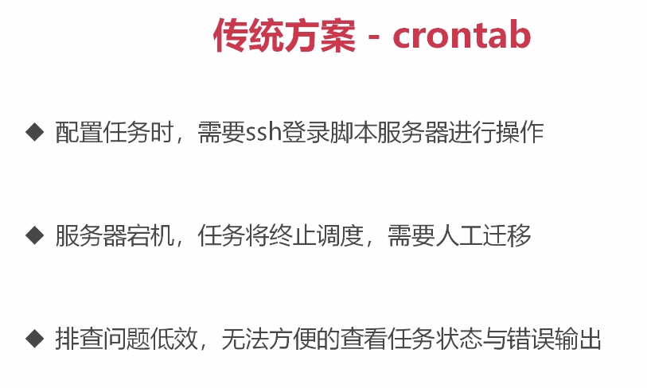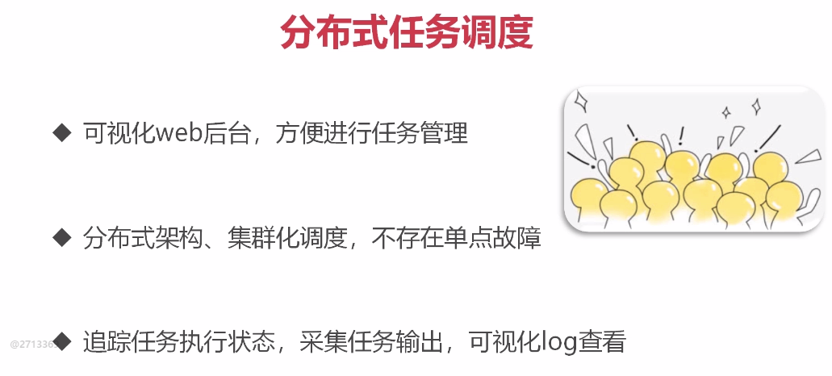

### 最终效果

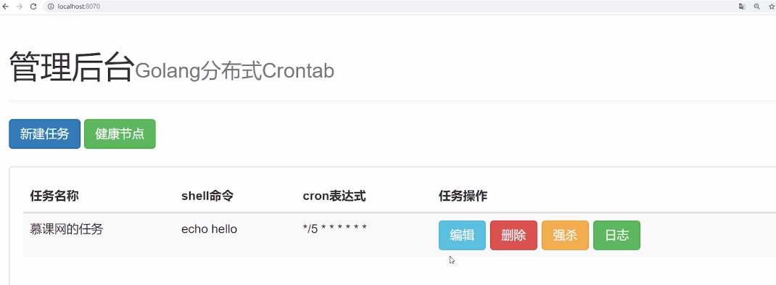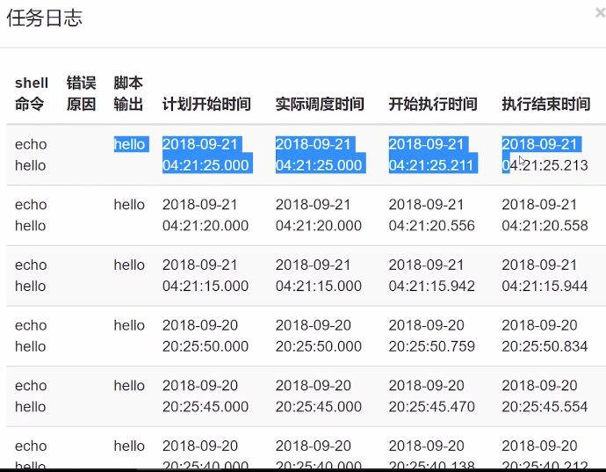

### 架构搭建

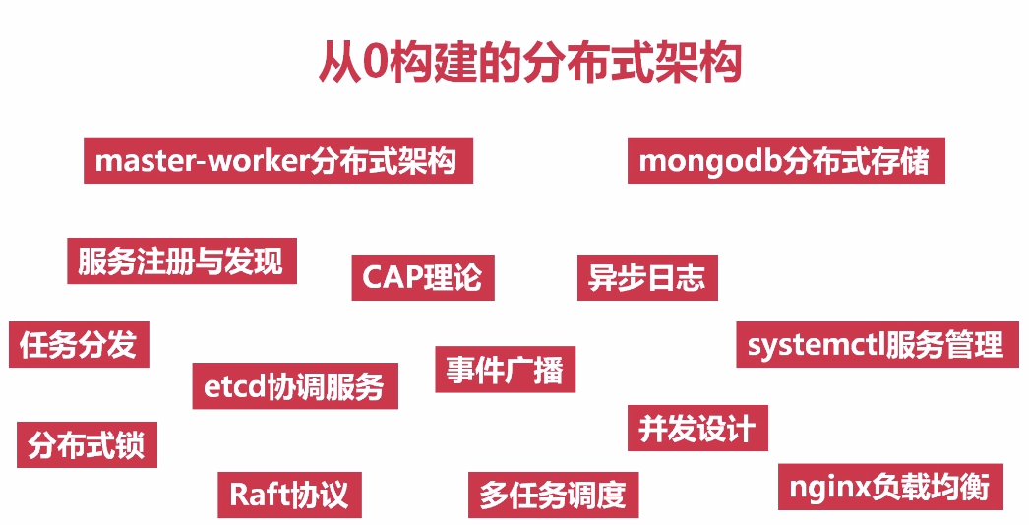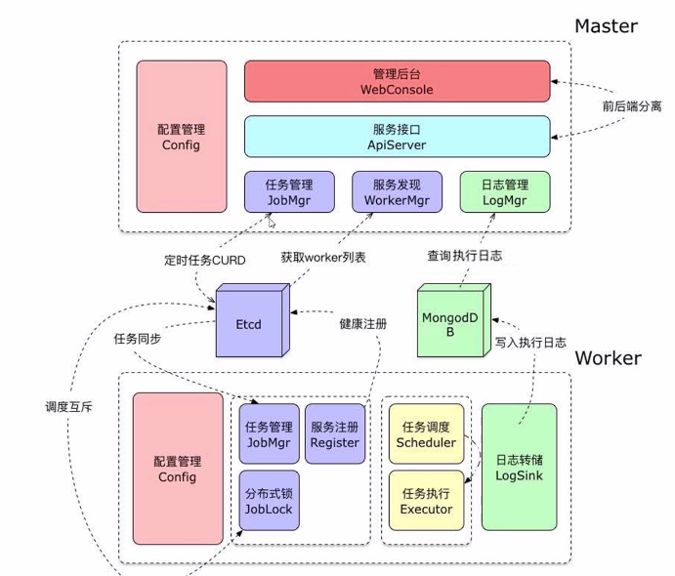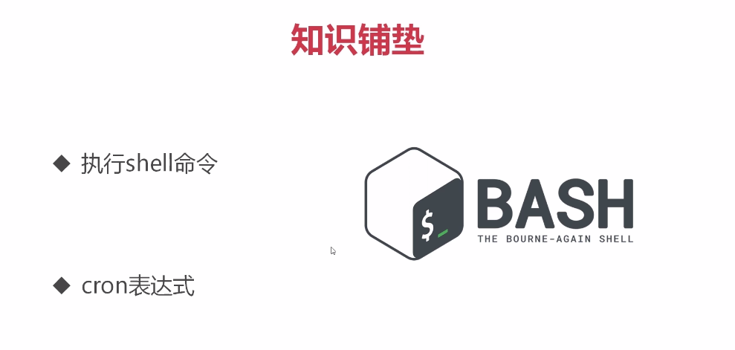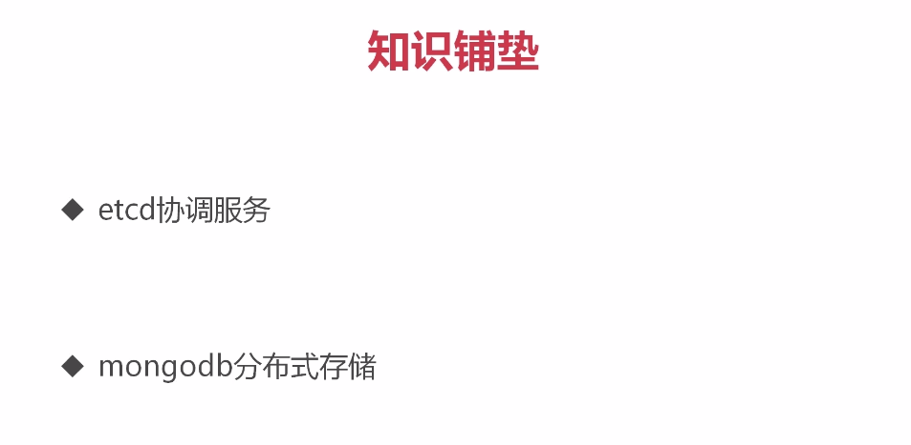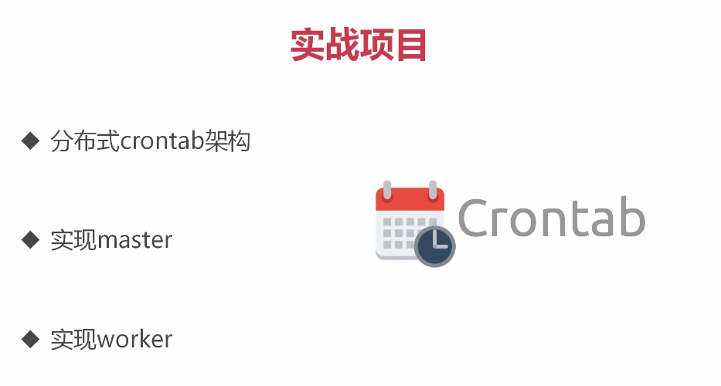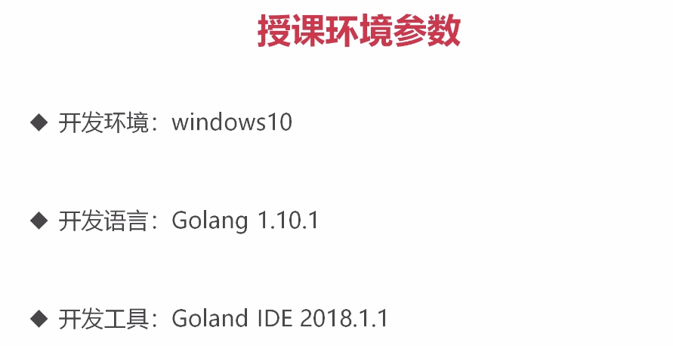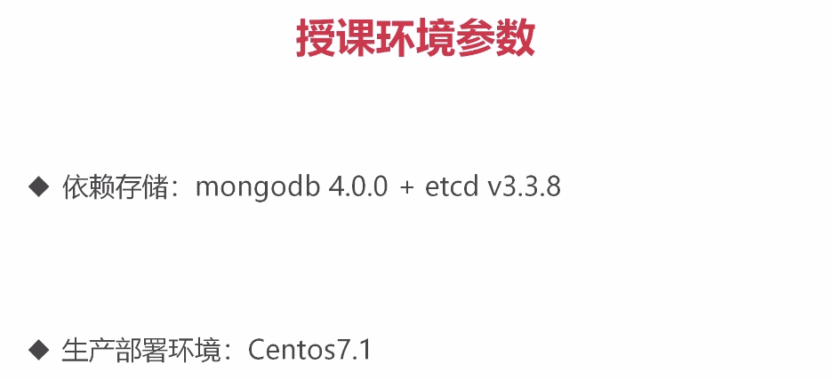

# Shell命令原理与使用

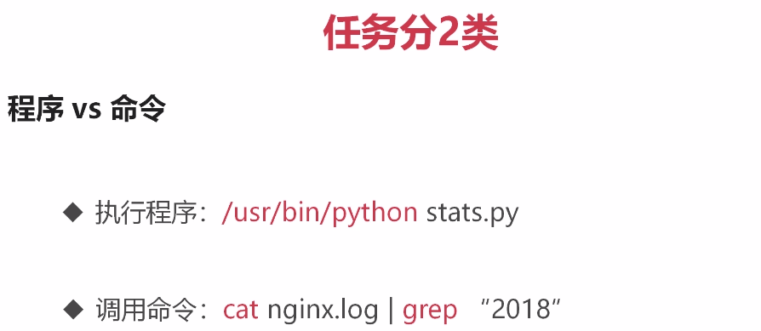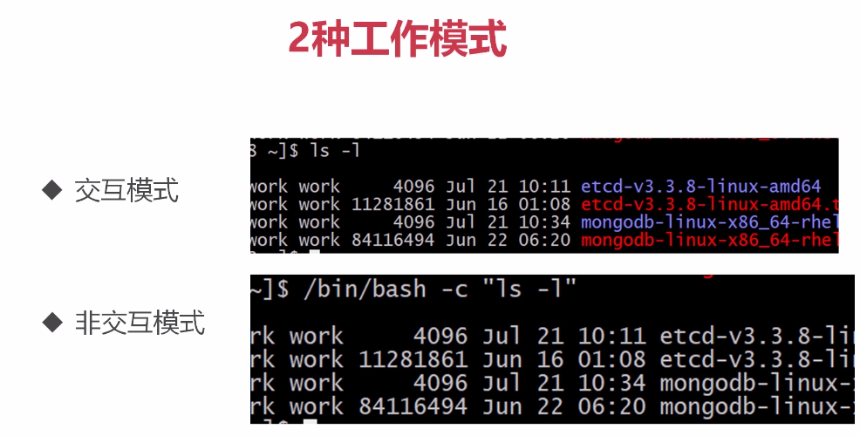

Golang调用外部程序都是使用执行命令的方式运行非交互模式的方法运行程序的

即 /bin/bash -c “命令”,从而让golang程序可以跑出任意的shell命令

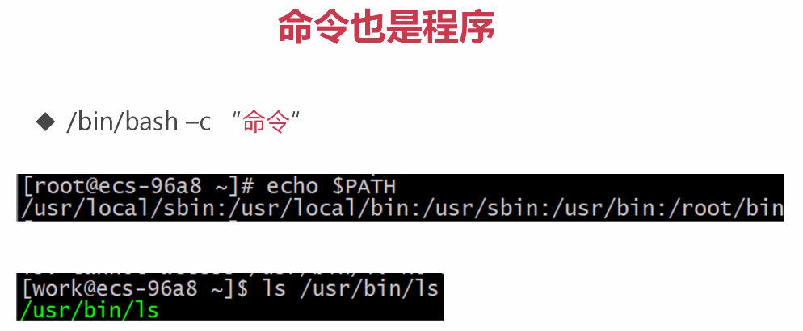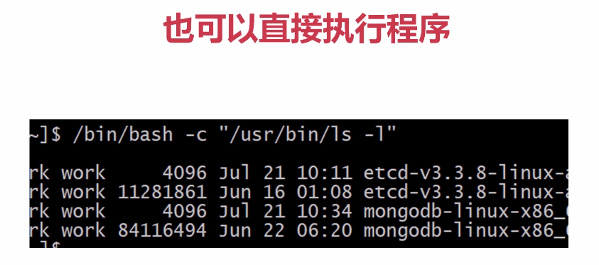

## Golang运行shell的最小原理

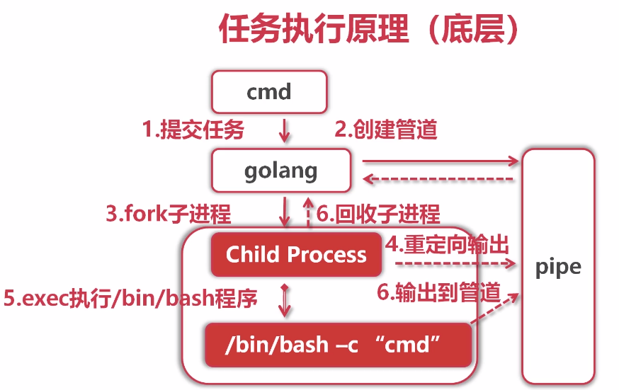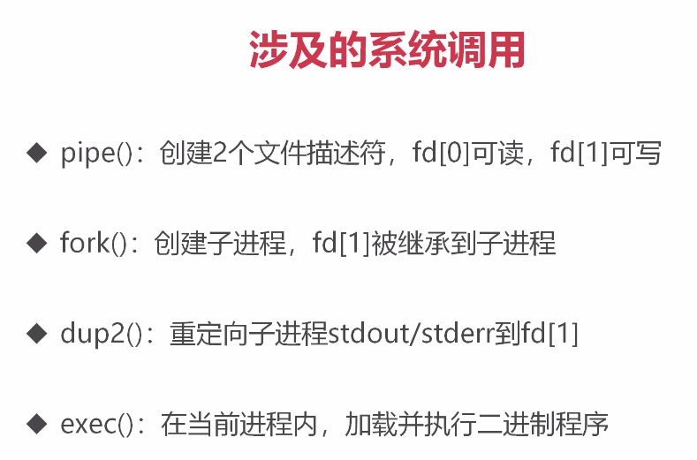

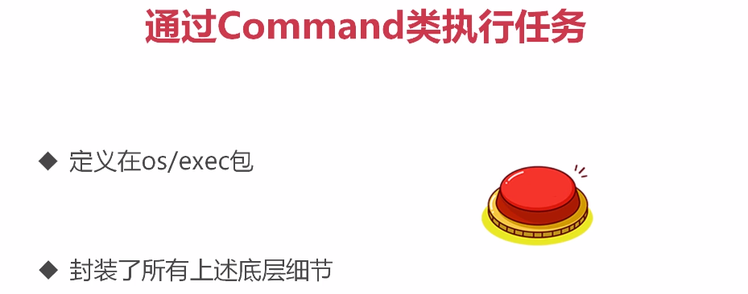

## 简单实践

### 开发习惯

尽量多使用var ()定义变量，减少goto造成的影响

由于在window上不能直接进行linux命令的运行，所以需要借助cygwin64来进行运行，这样就可以在window上进行学习了

### 实例1: 并没有捕获响应的内容

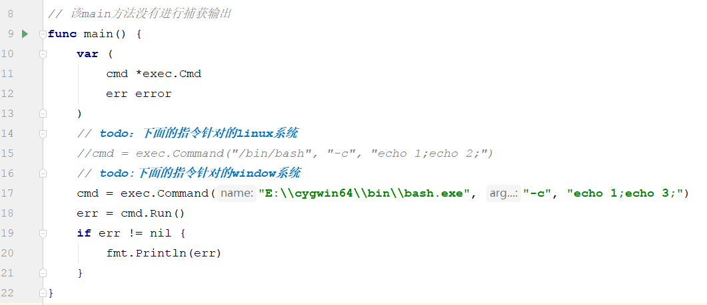

### 实例2：完整示例与捕获显示

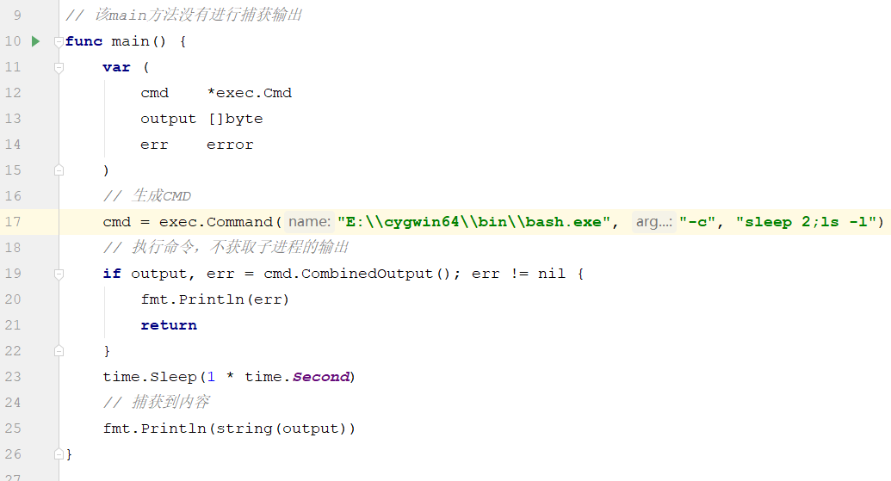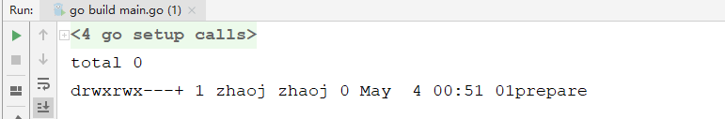

### 实例3: 强制结束任务

由于1s就通过cancelFunc()将协程杀死，所以会出现下面的效果

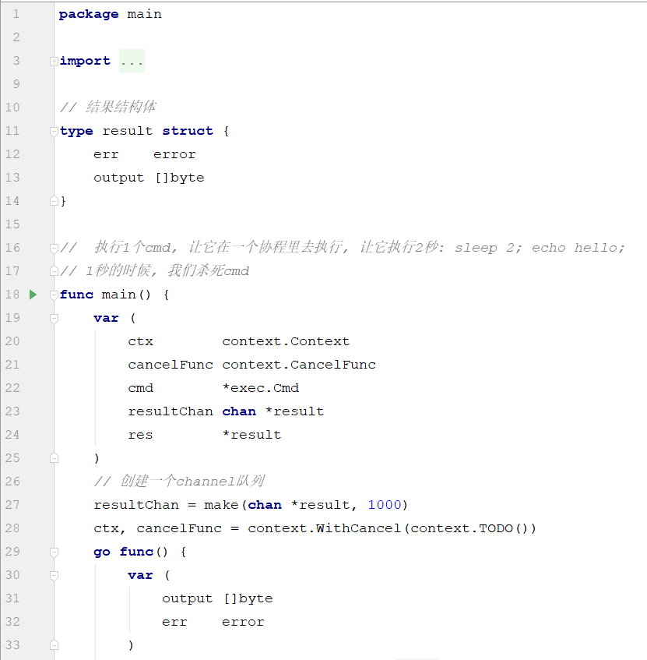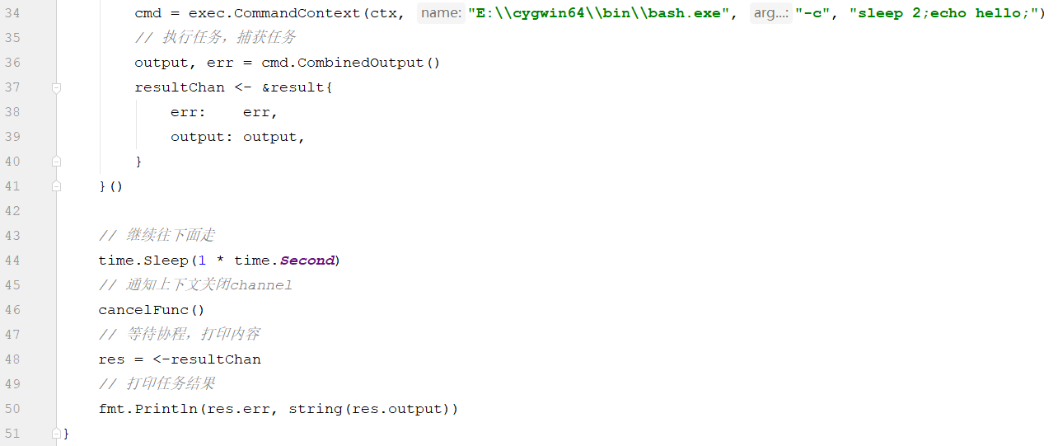

实现的结果

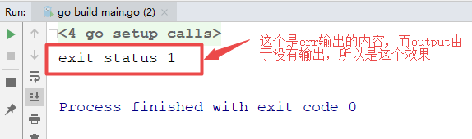

# Cron表达式

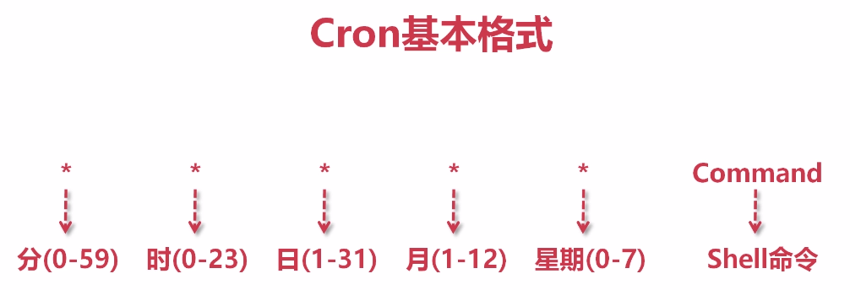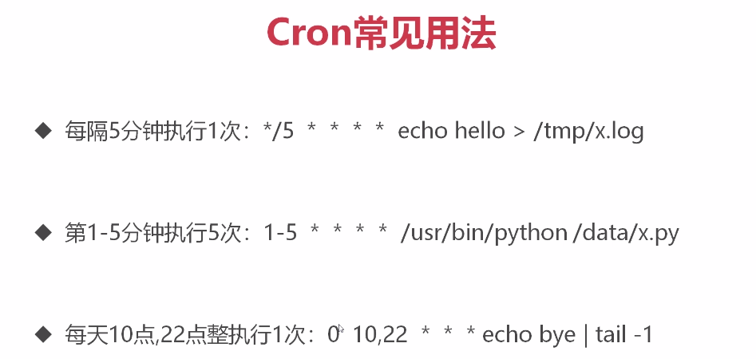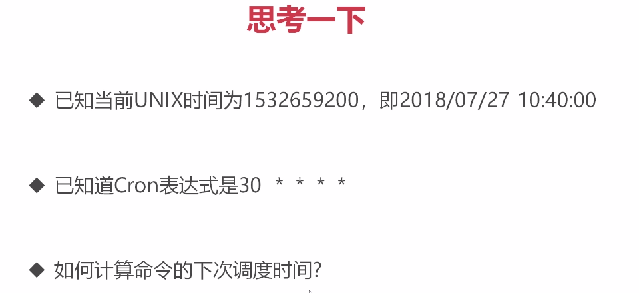

## 如何计算下一次的调度时间

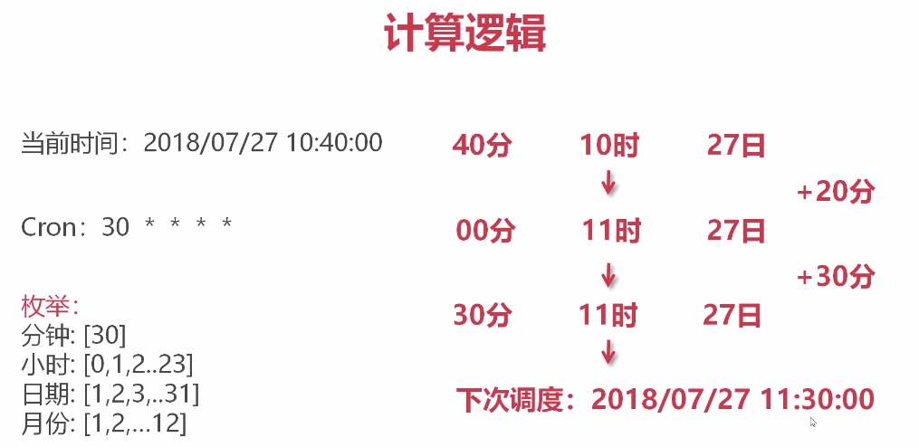

## 使用Cron解析库

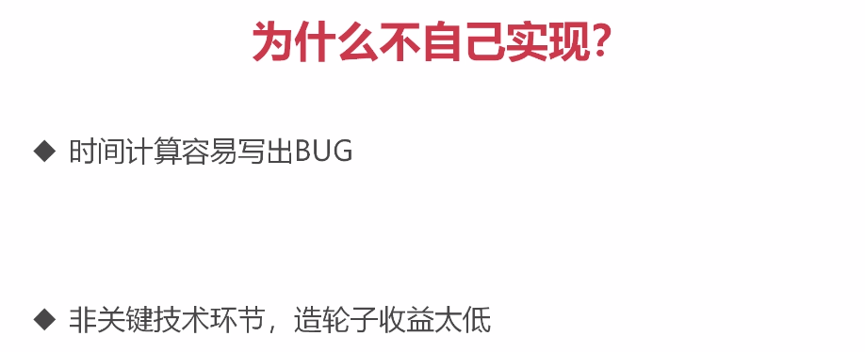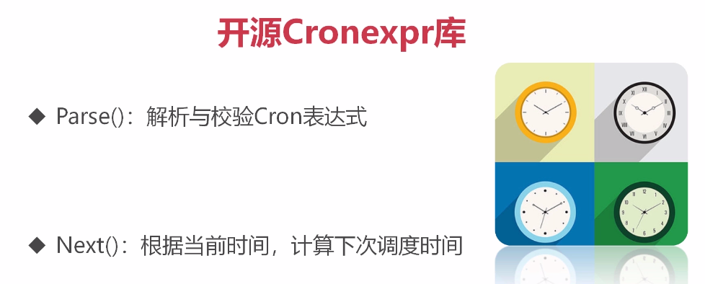

## Cronexpr库的使用例子

首先下载相关的库

go get github.com/gorhill/cronexpr

例子1：定时任务简单使用

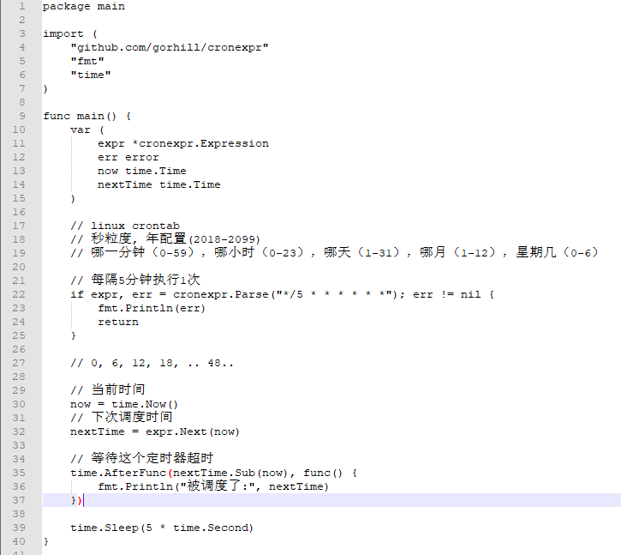

例子2：多个cron任务同时运行的开发

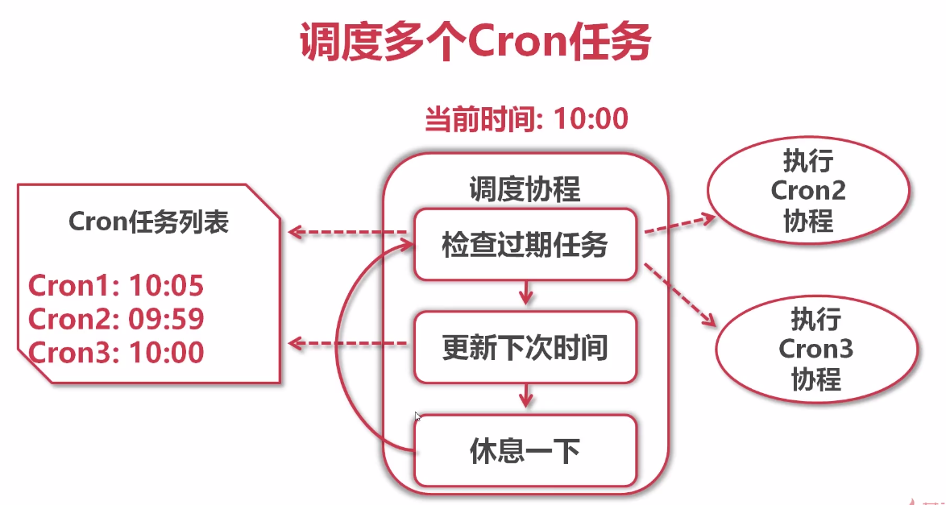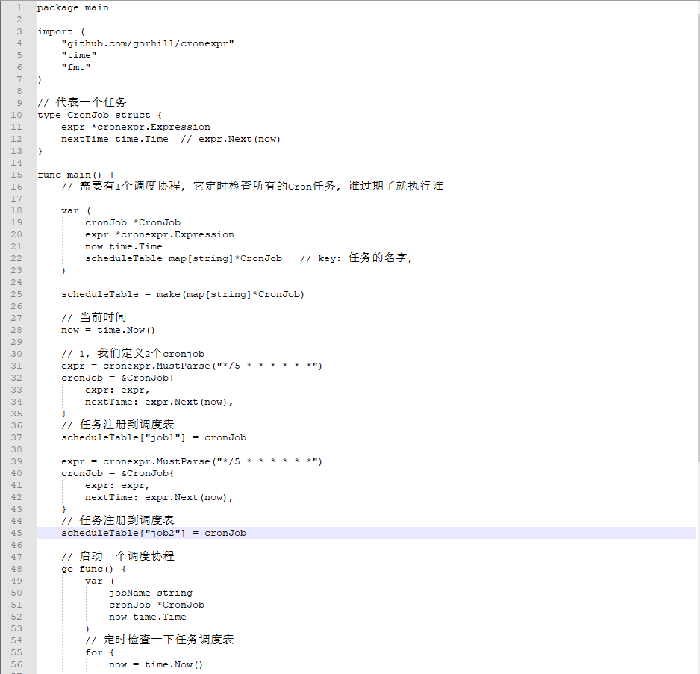

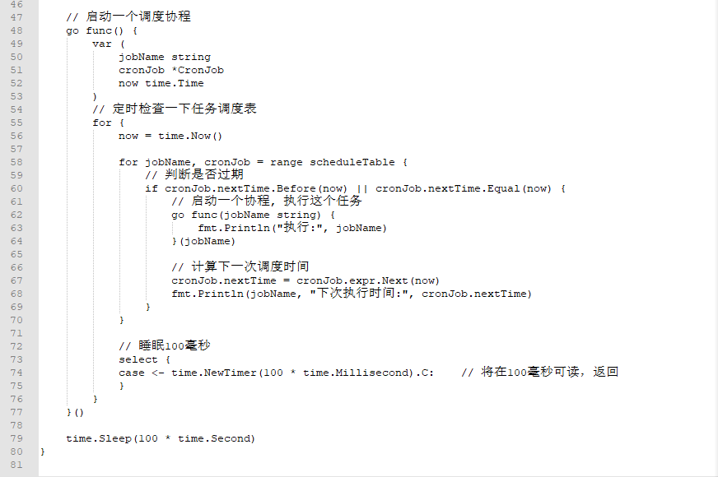

# ETCD协调服务

## etcd功能介绍

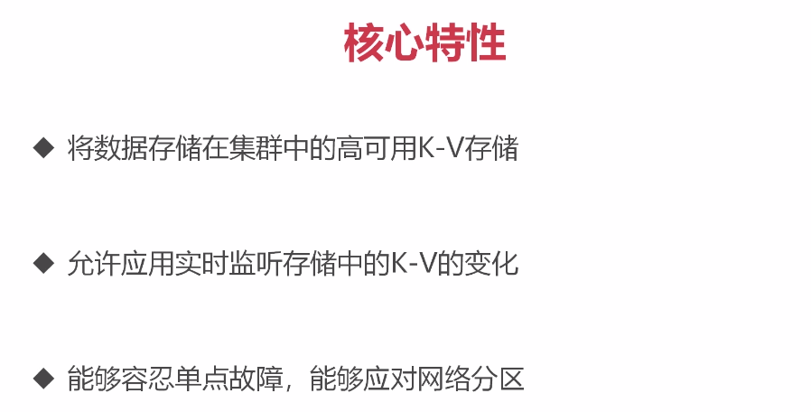

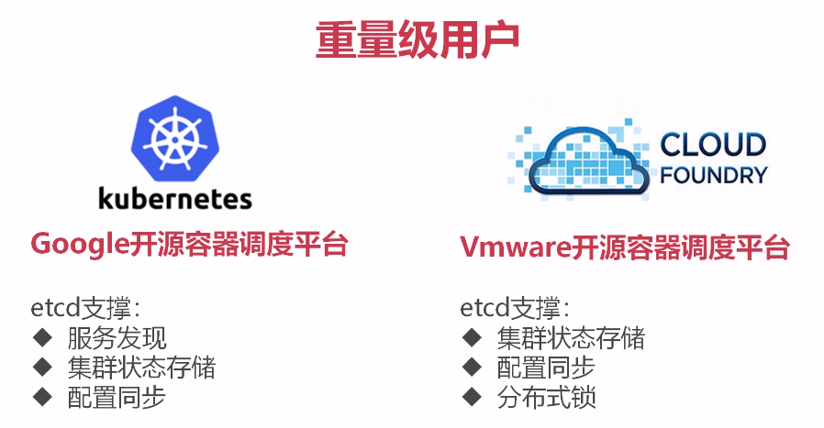

## 网络分区

分布式通常假设网络是异步的，意味着网络可能会导致任意的重复、丢失、延迟或者乱序的节点间消息传递。在实际中，TCP状态机会保证节点间消息传递的不丢失、不重复、时序。但是，在Socket级别上，节点接发消息会阻塞，超时等等。

检测到网络失败是困难，因为我们唯一能跟得到其他节点状态的信息就是通过网络来得到，延迟跟网络失败也无从区分。这里就会产生一个基本的网络分区问题:高延迟可以考虑作为失败。当分区产生后，我们没有渠道去了解到其他节点到底发生了什么事: 它们是否还存活？或者已经crash？是否有收到消息？是否正在尝试回应。当网络最终恢复后，我们需要重新建立连接然后尝试解决在不一致状态时的不一致。

很多系统在解决分区时会进入一个特殊的降级操作模式。CAP理论也告诉我们妖么得到一致性要么高可用性，但是很少有数据库系统能够达到CAP理论的极限，多数只是丢失数据。

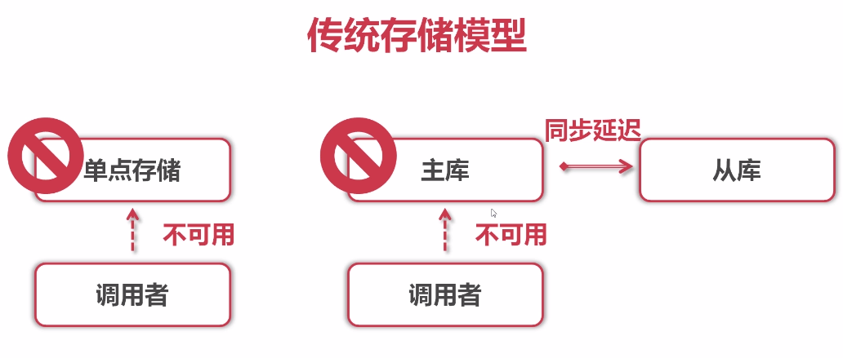

## etcd原理

### 抽屉理论 -- 大多数理论



### etcd与Raft的关系

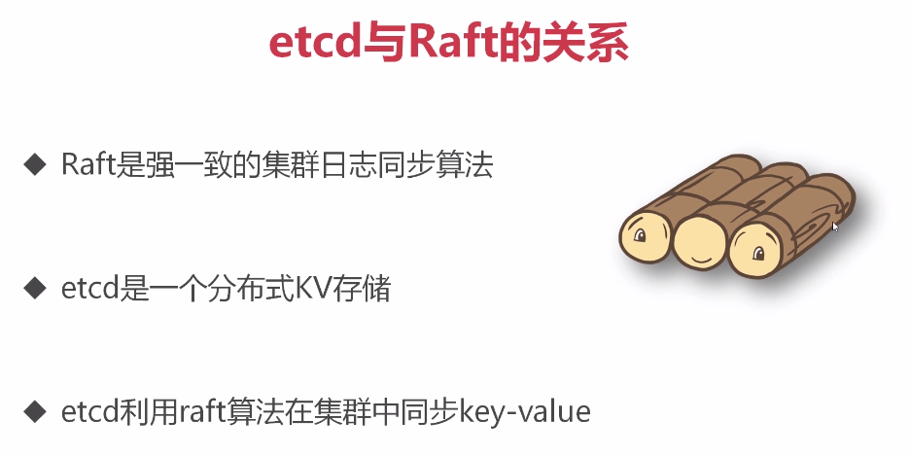

### quorum模型

注意:一定要铺开大多数理论的观念

集群一定是一个奇数节点，这样才能获取大多数,即N+1的设备知道了，就说明全部知道了。

#### 第一阶段:同步复制操作，并本地提交阶段，保证N+1个节点都刷新日志，但写入性能较差

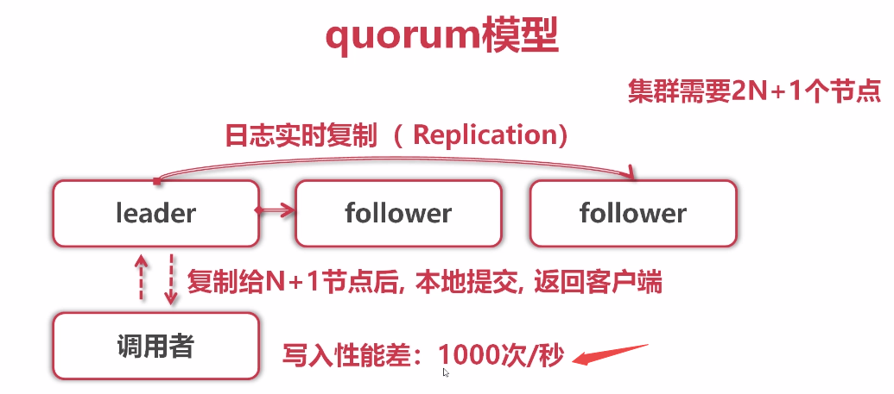

#### 第二节点：异步周期性提交其他follwer操作阶段

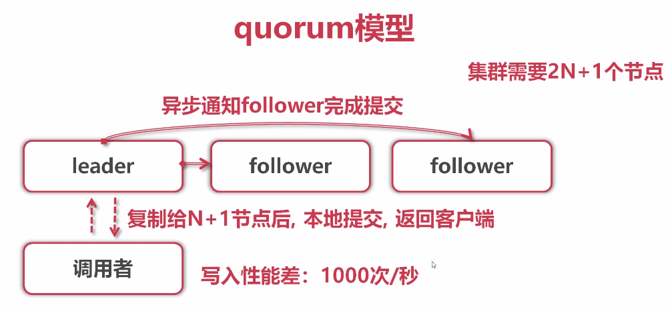

### Raft协议是二阶段协议

1. 首先是复制，一旦复制到大多数，就本地提交，就是告诉客户端提交成功
2. 后阶段是异步，是周期性的，只要保证第一阶段，大多数有日志操作记录就可以了

## 日志格式

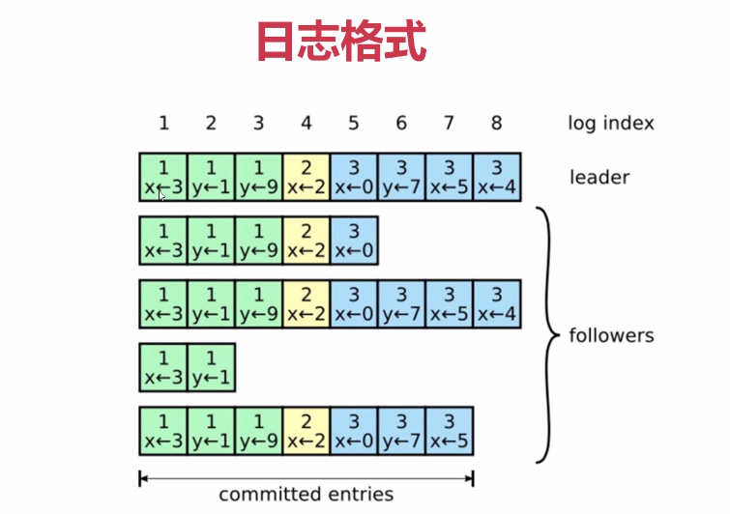

部分缺日志的情况分析，网络不通,日志过不去:

1. 网络延迟
2. 网络分区

## Raft日志概念

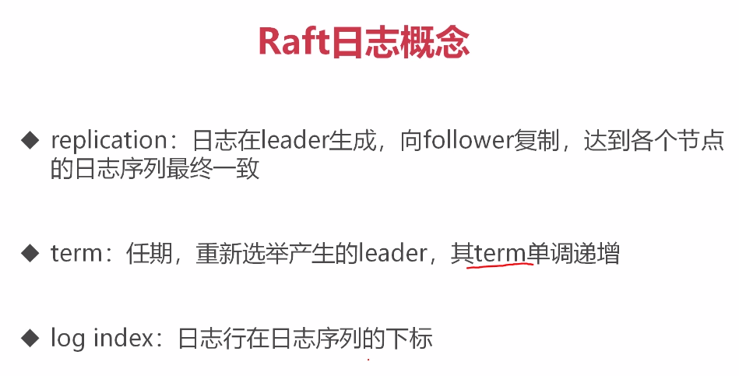

## Raft异常场景

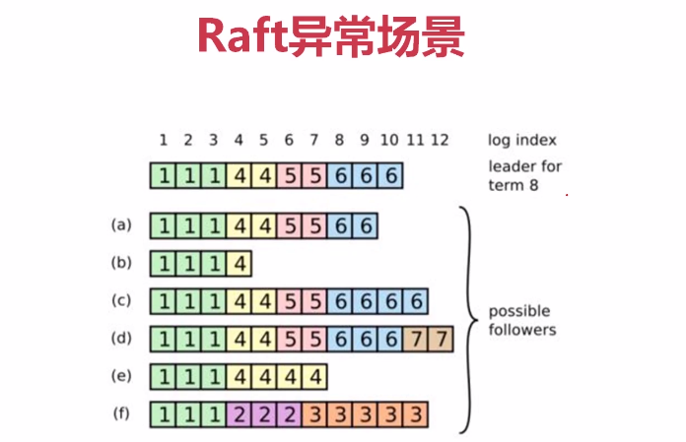

没有复制到其他节点就不会提交，一般来说就是节点down掉了

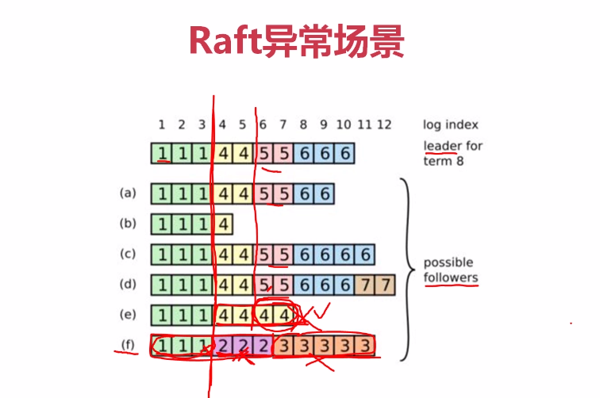

### Raft选举规则

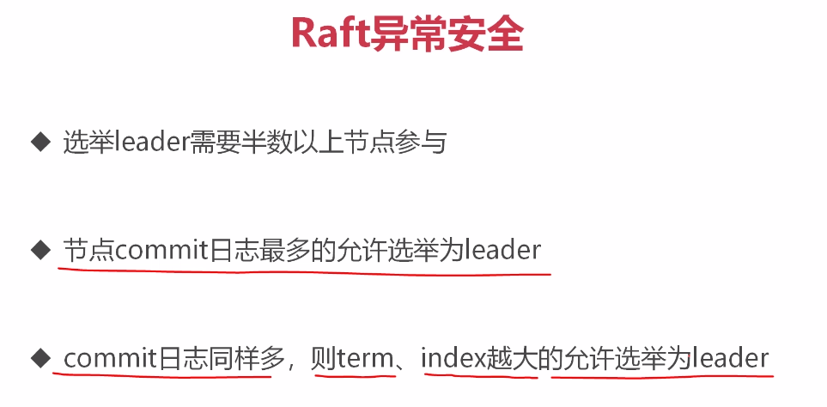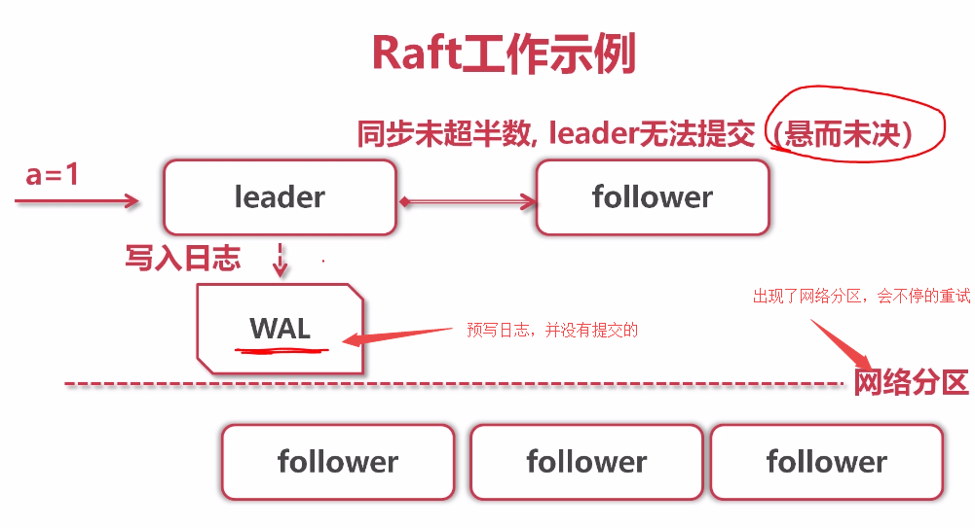

过了大多数的复制后，就进行本地提交，同时告诉客户端，我已经内容保存起来了.

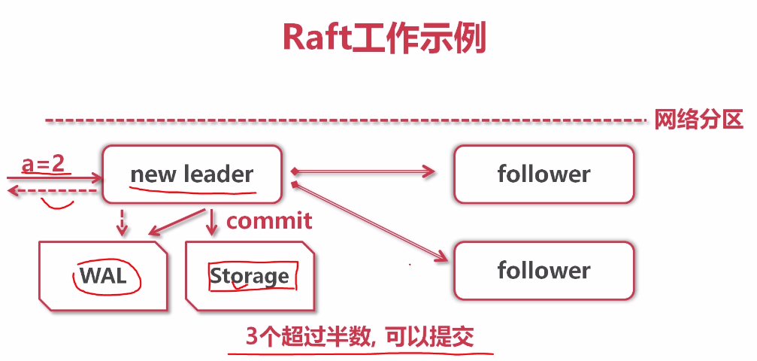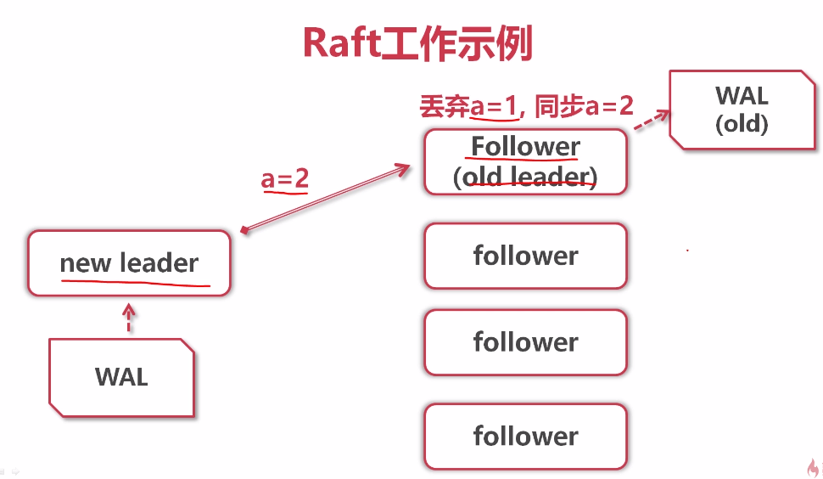

#### Raft保证的内容

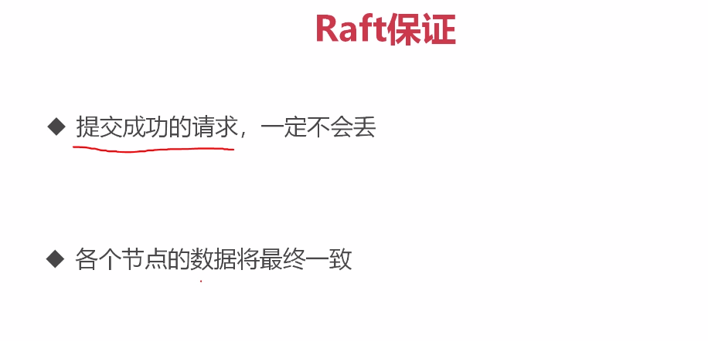

### Etcd交互模式

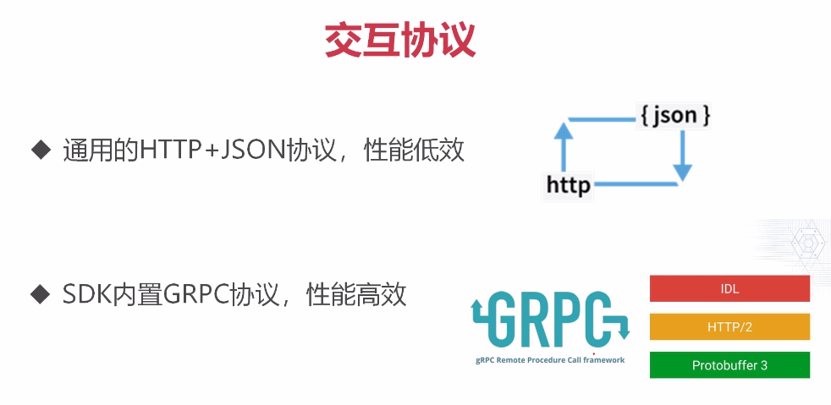

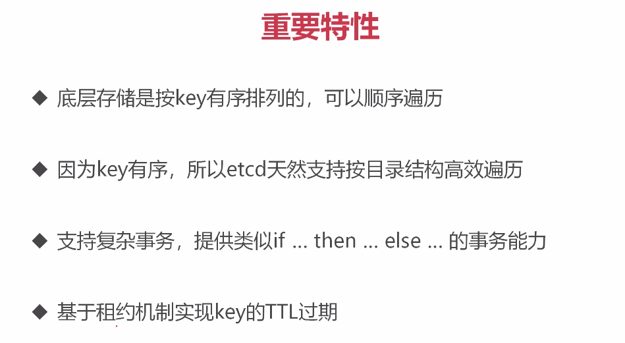

### Key的有序存储

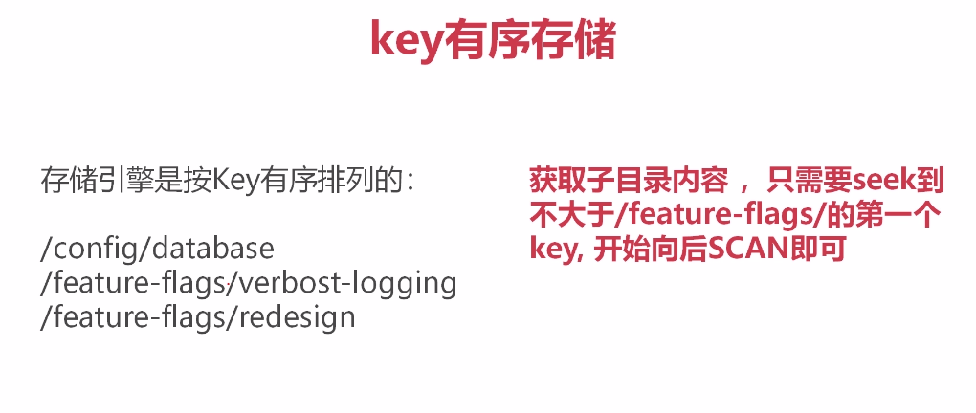

### MVCC多版本控制

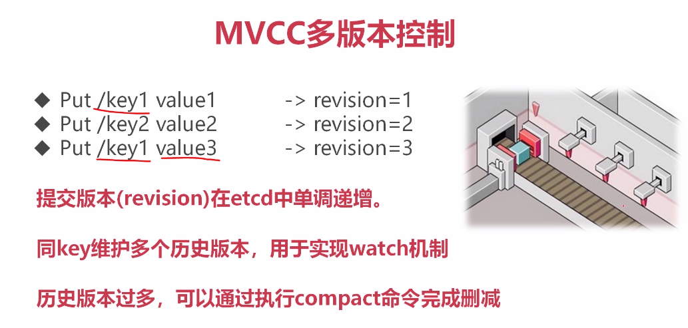

### 监听KV变化

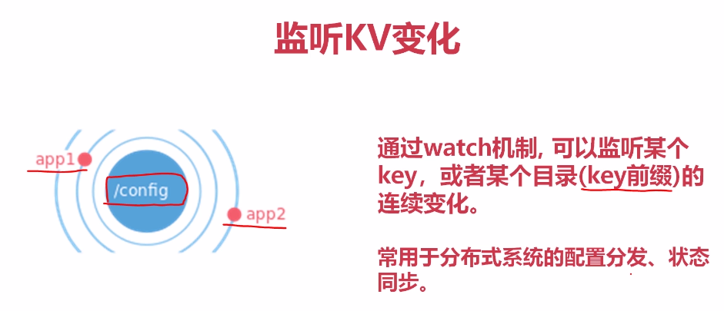

### watch工作原理(重点)

如果从rev=1开始，会返回两条关于key=a的信息

如果从rev=3开始，会返回一条关于key=a的信息

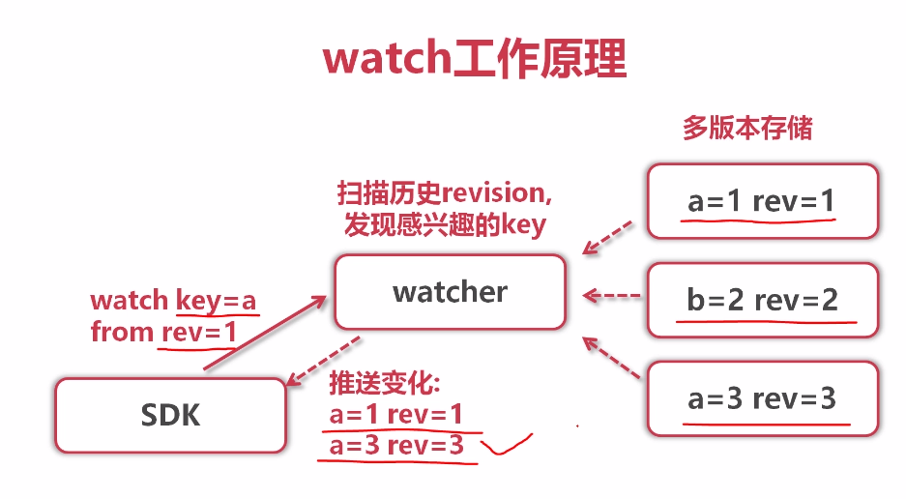

### Lease租约

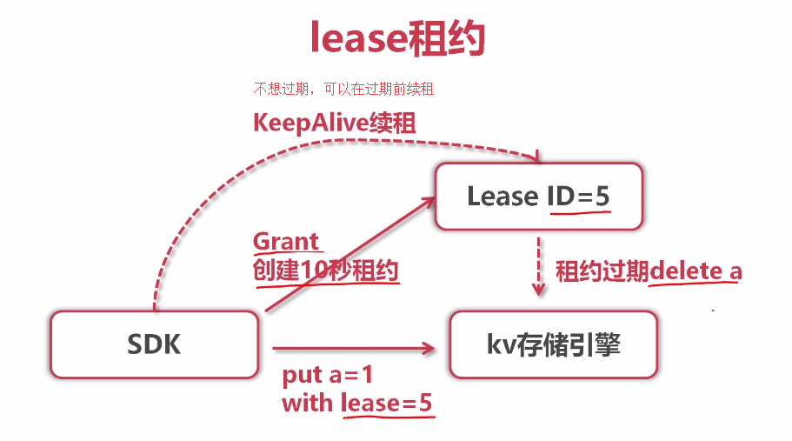

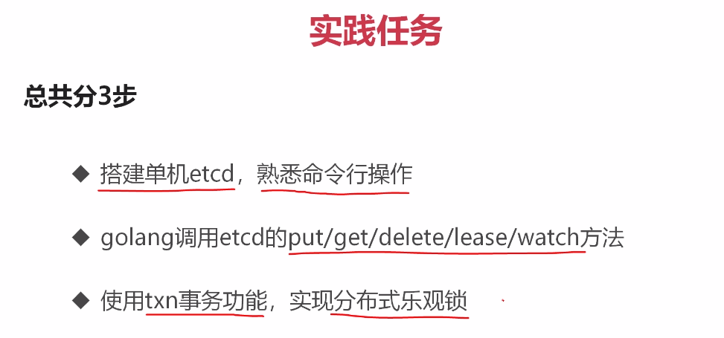

# 搭建与连接etcd

## 安装

1.在github下载etcd的安装包

<https://github.com/etcd-io/etcd/releases>

2.解压完成，后台运行etcd



强烈不建议在公网上没有开启密码保护就使用etcd对外服务

./etcd --listen-client-urls 'http://0.0.0.0:2379' --advertise-client-urls 'http://0.0.0.0:2379'

3.查看状态



## 使用etcd命令行工具--etcdctl

注意点:

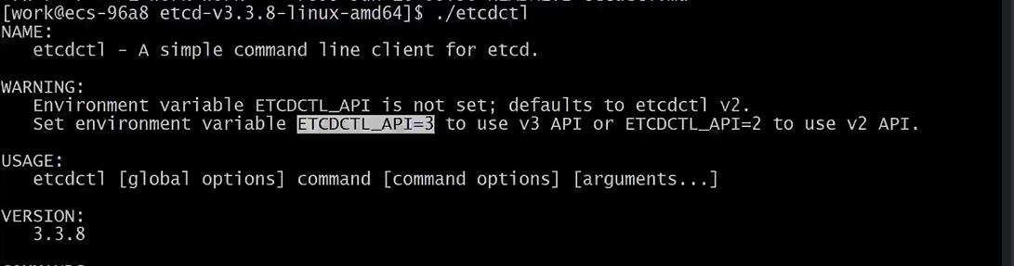

运行的语句



简单运行设定语句



简单运行获取语句

简单运行删除语句



## Etcd 支持目录排序

分目录存储两个变量

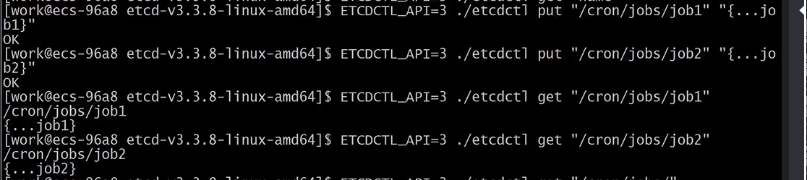

批量获取变量的内容

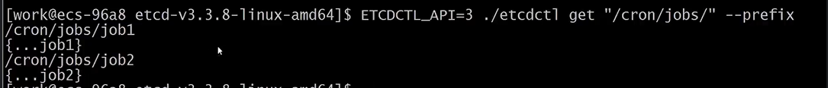

## etcd中watch的使用

ectd非常适合任务的开发

监听前缀的变化



更新变化后，另一台watch的机子会捕获到内容

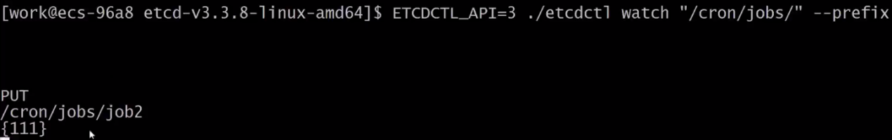

## Golang连接ETCD

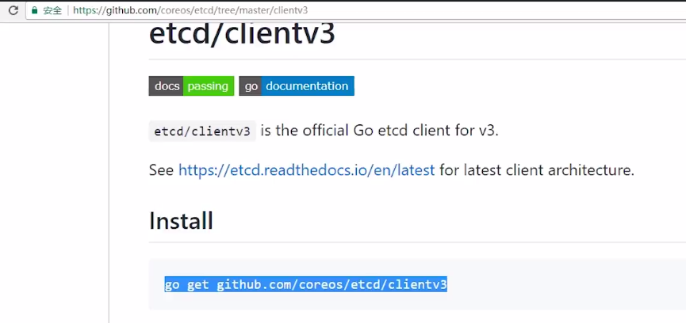

## Golang代码库下载异常解决办法

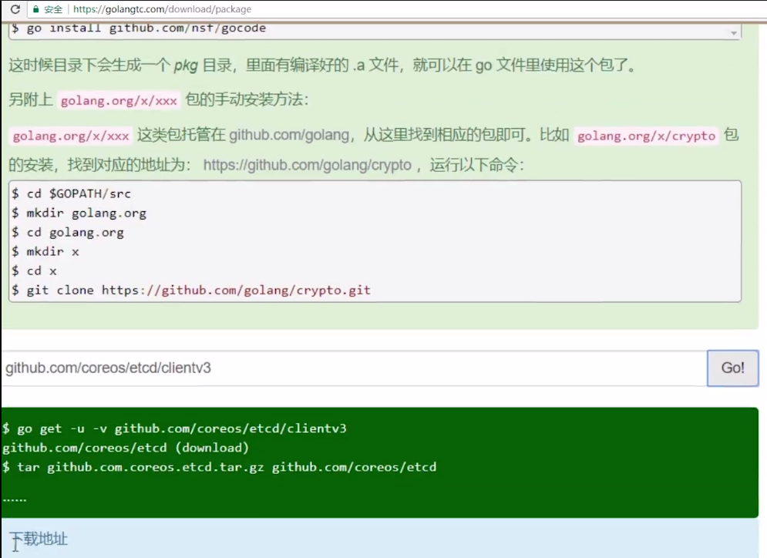

## 创建client Demo

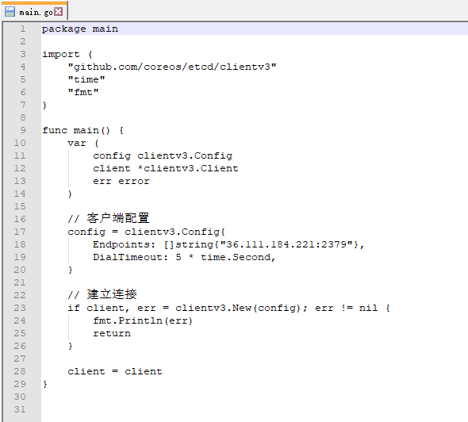

## Put写入kv

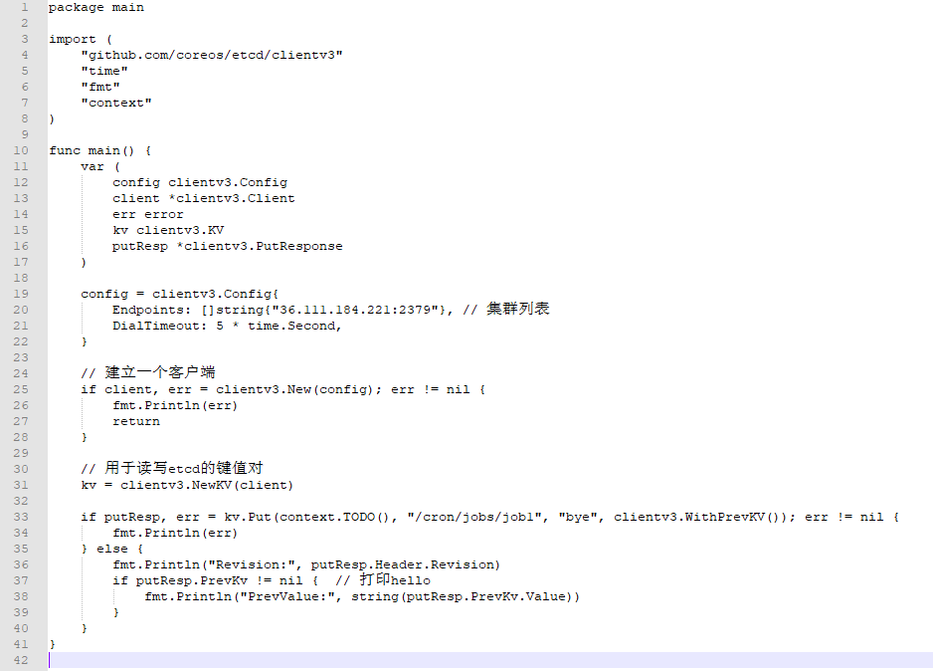

## get读取kv

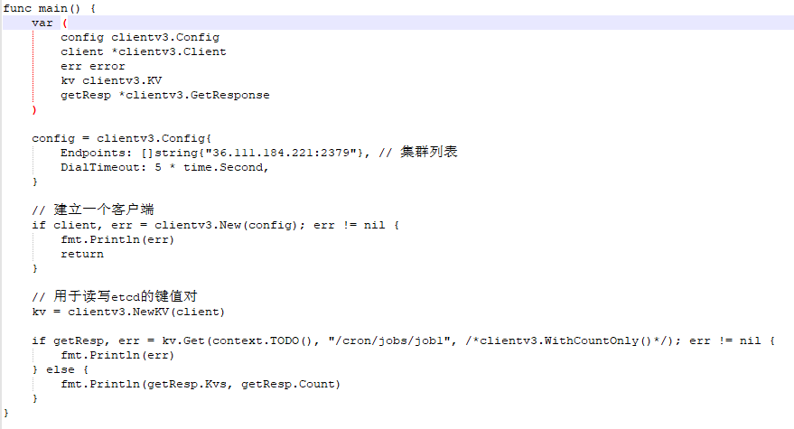

## Get读取目录下所有kv

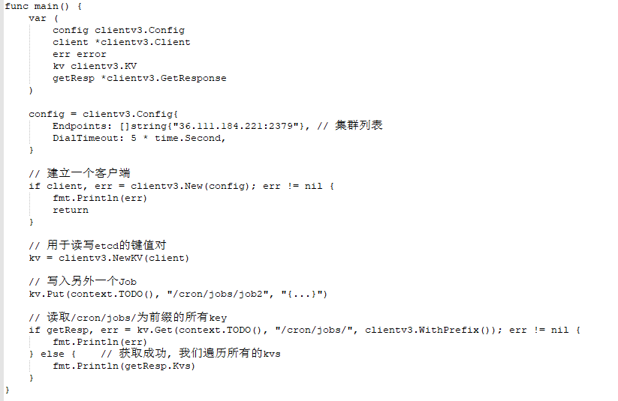

## Delete删除kv

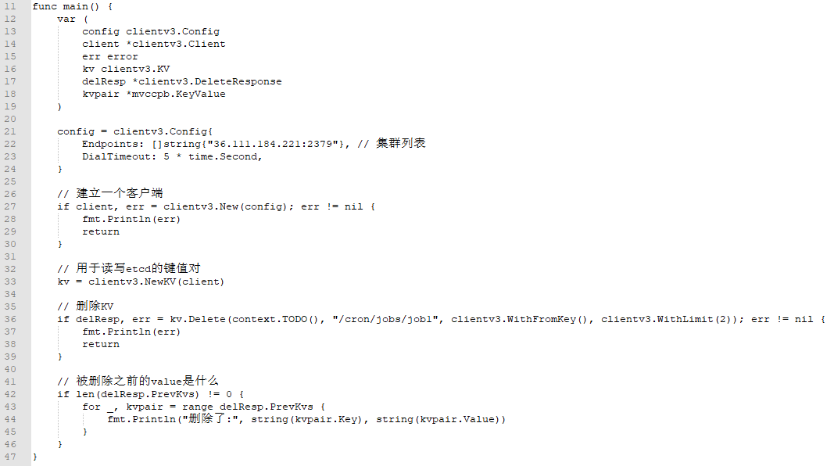

## lease租约

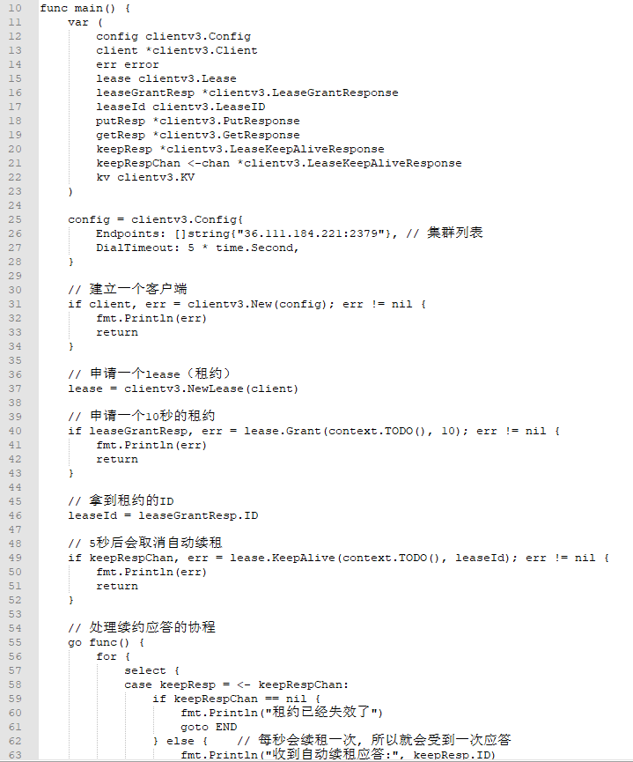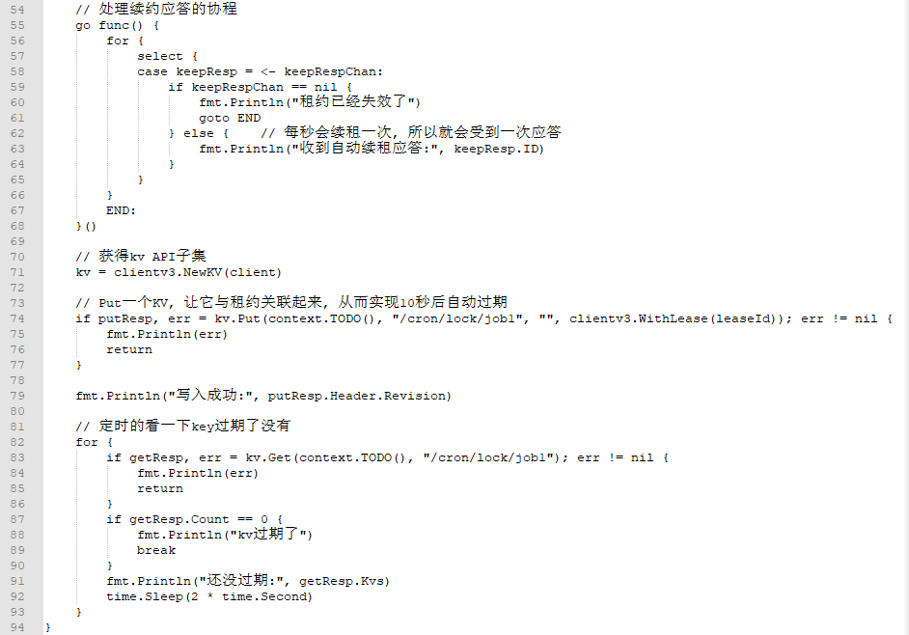

## Watch监听目录的变化

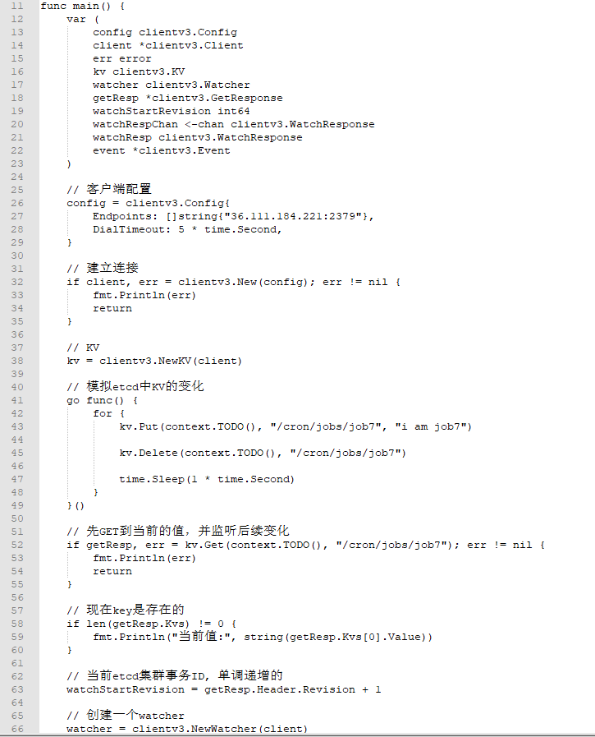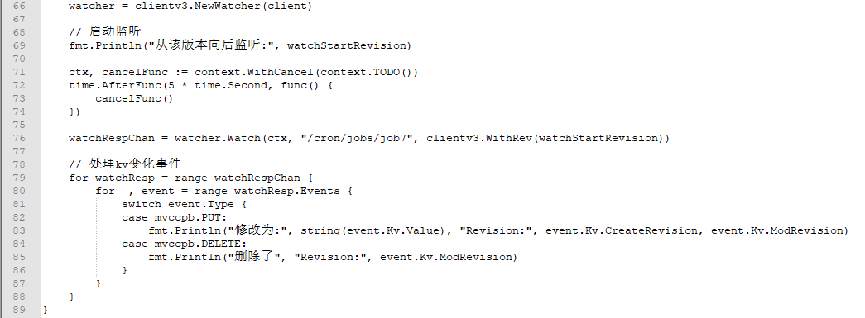

## op取代get put delete

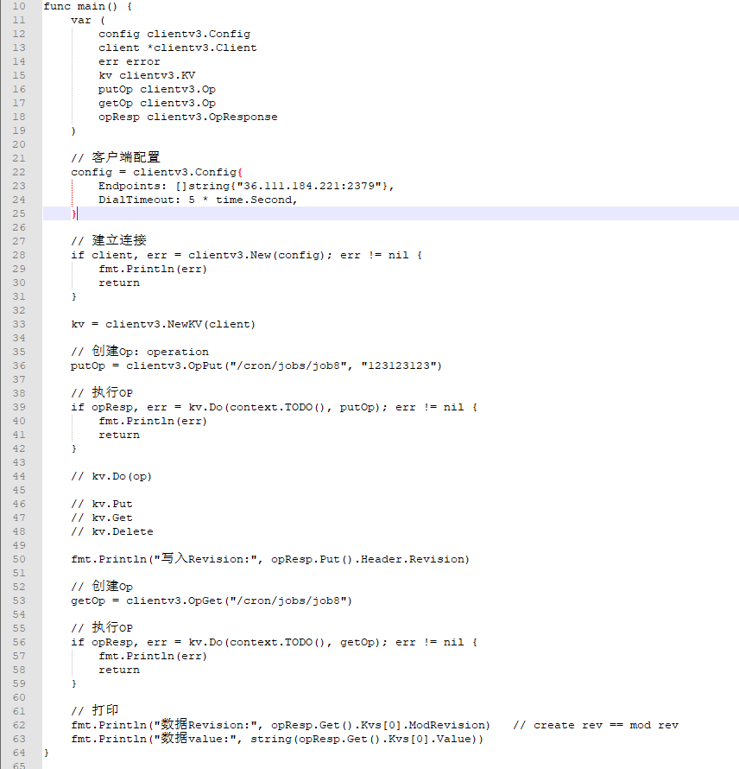

## 事务txn实现分布式锁

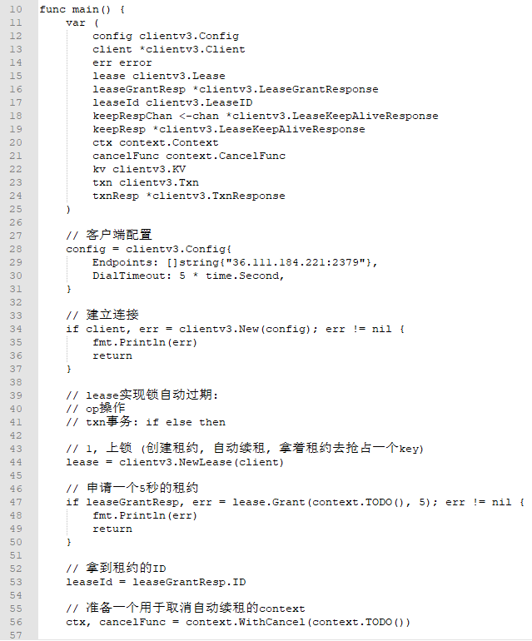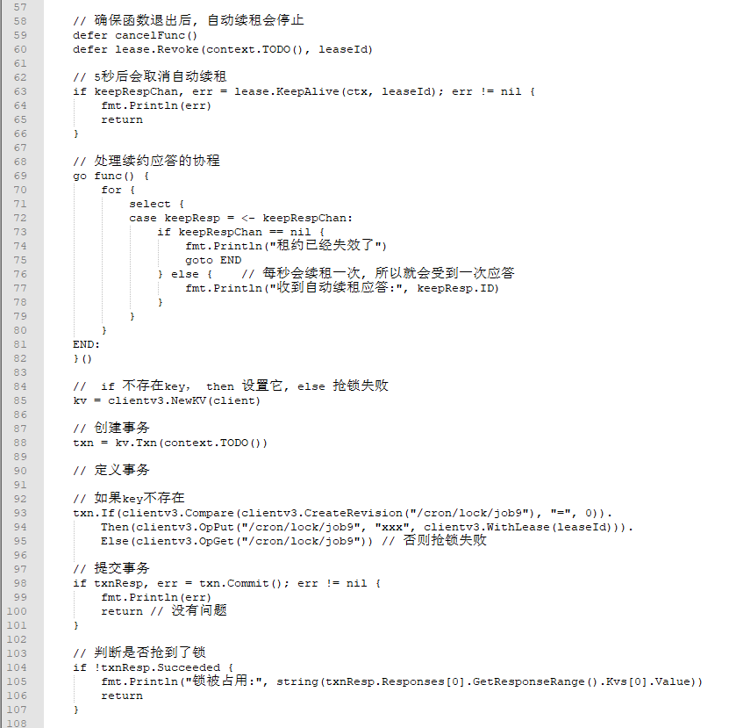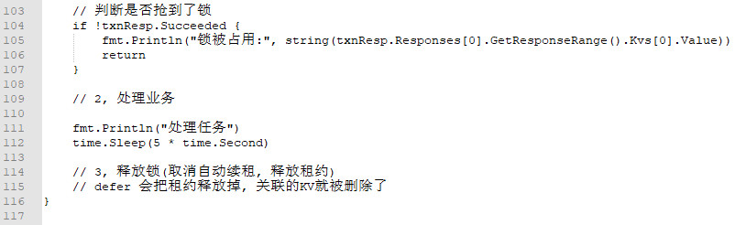

# MongoDB

## 具体概念与用法

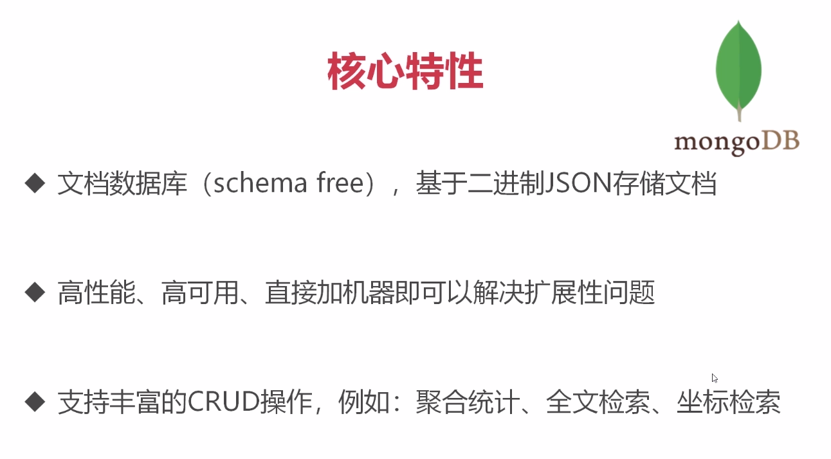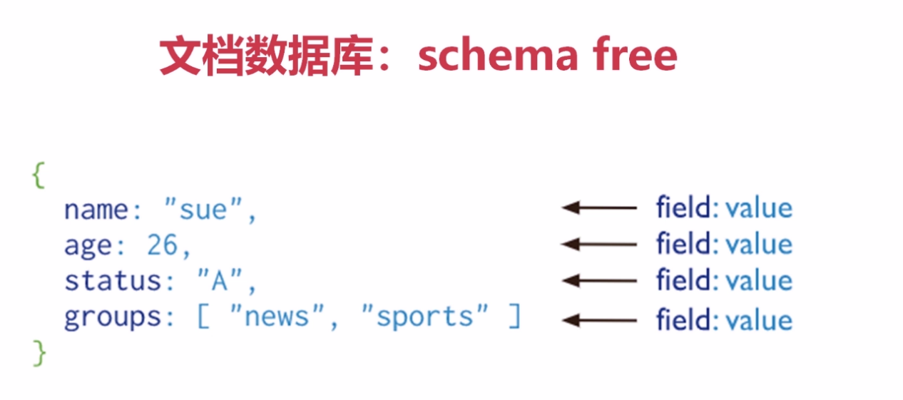

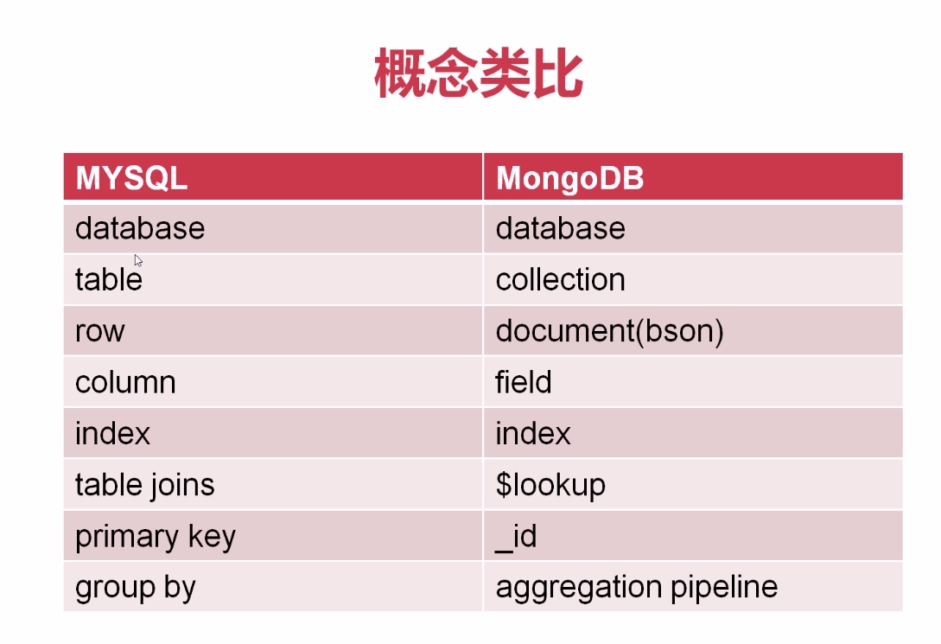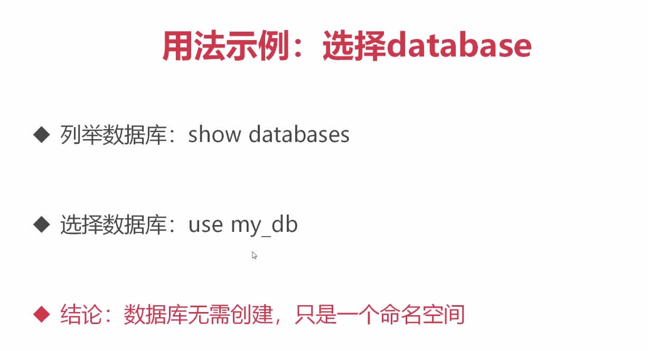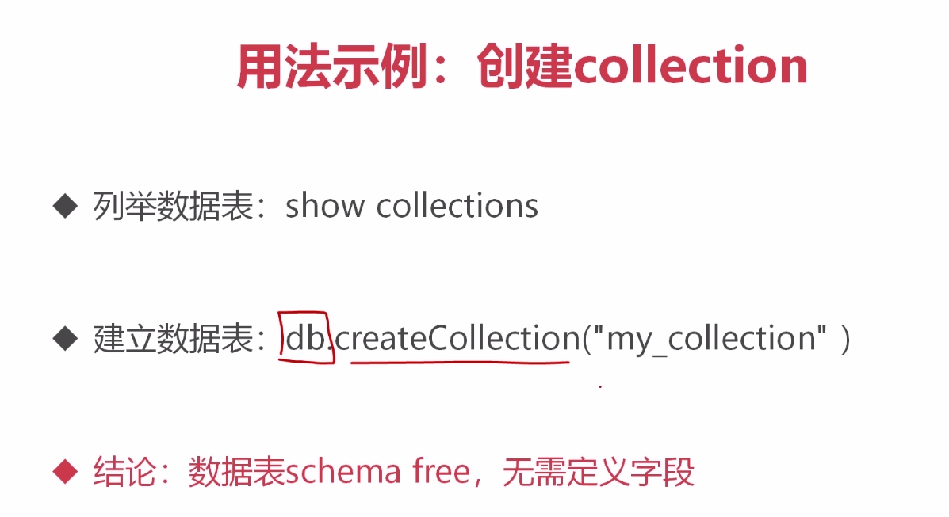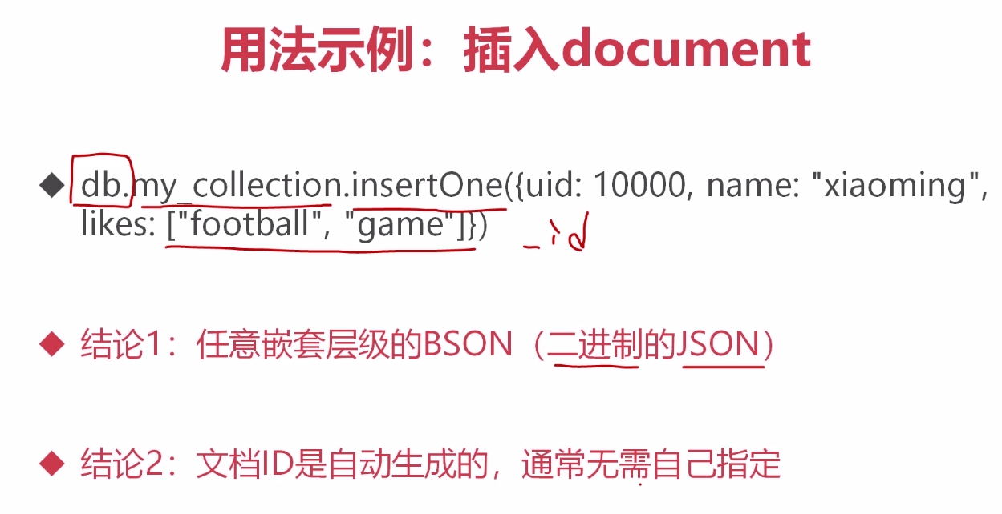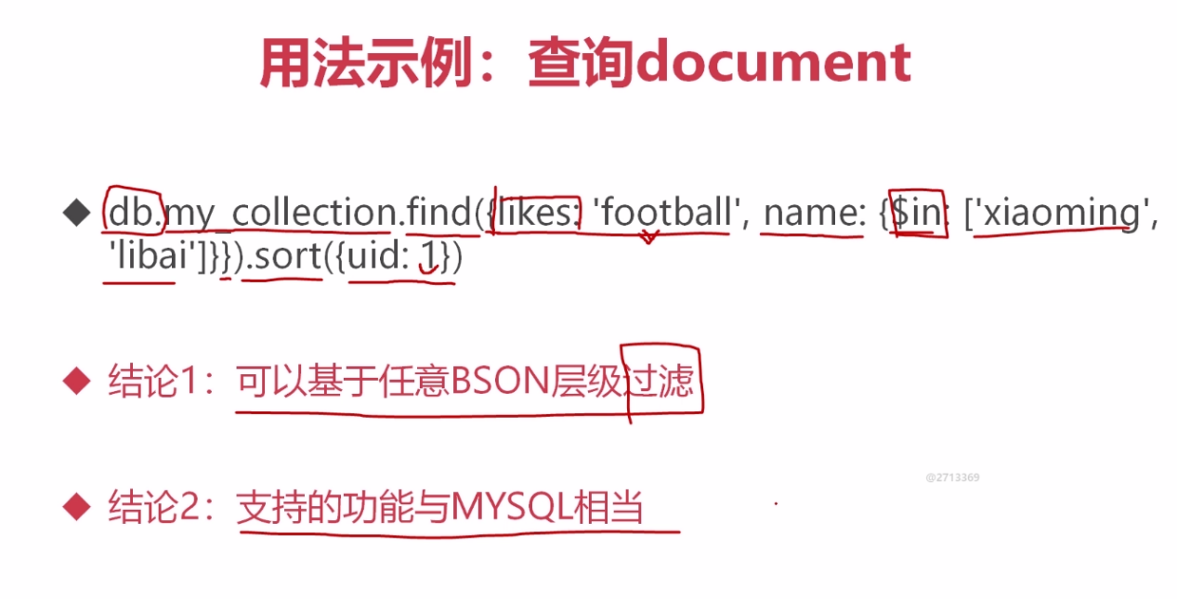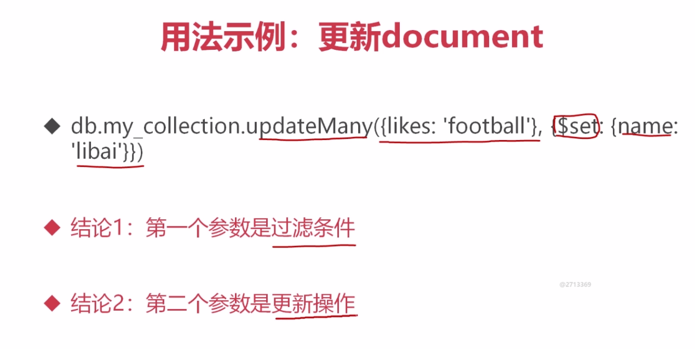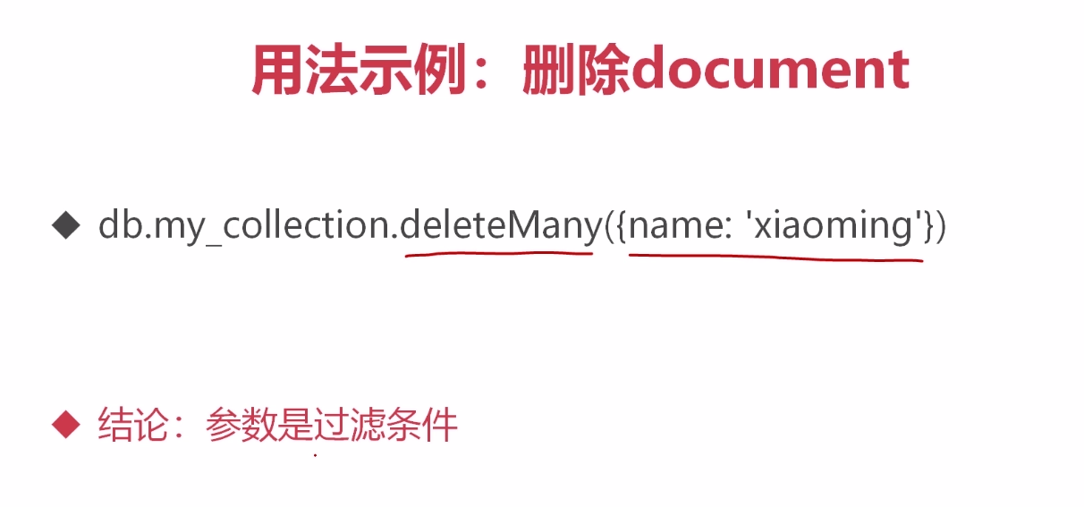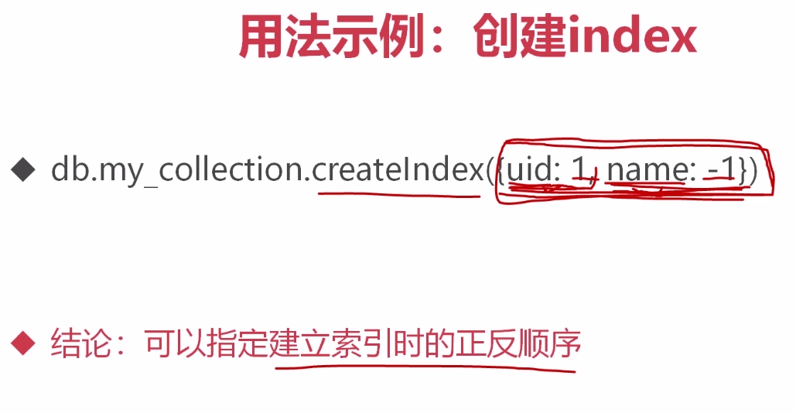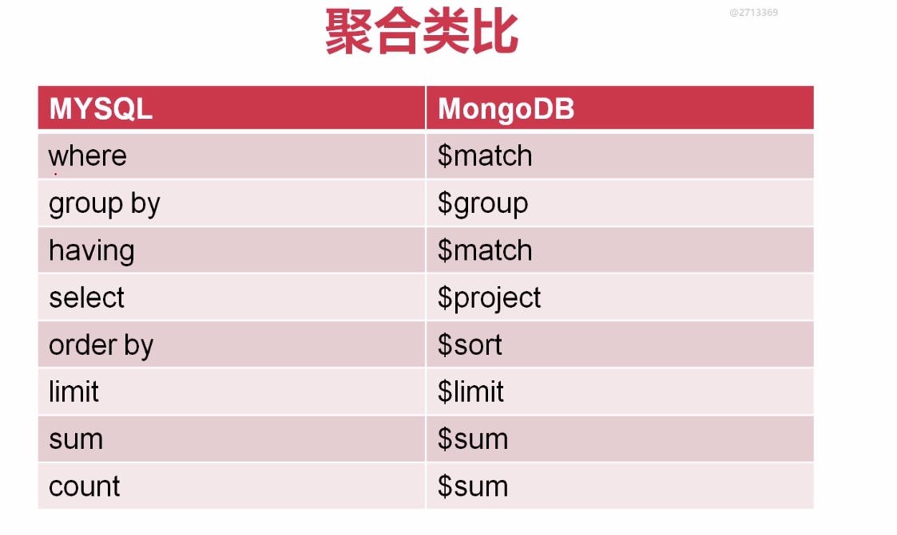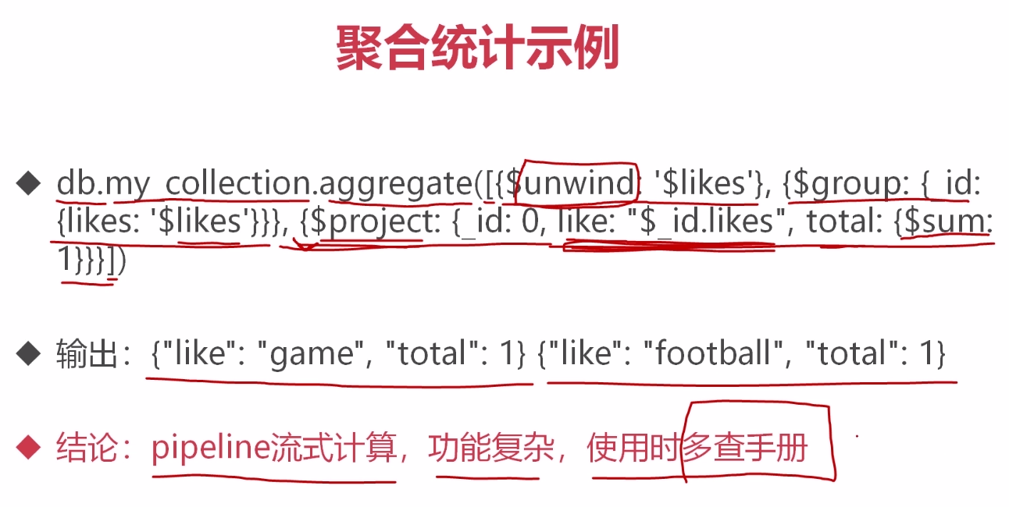

## MongoDB原理概述

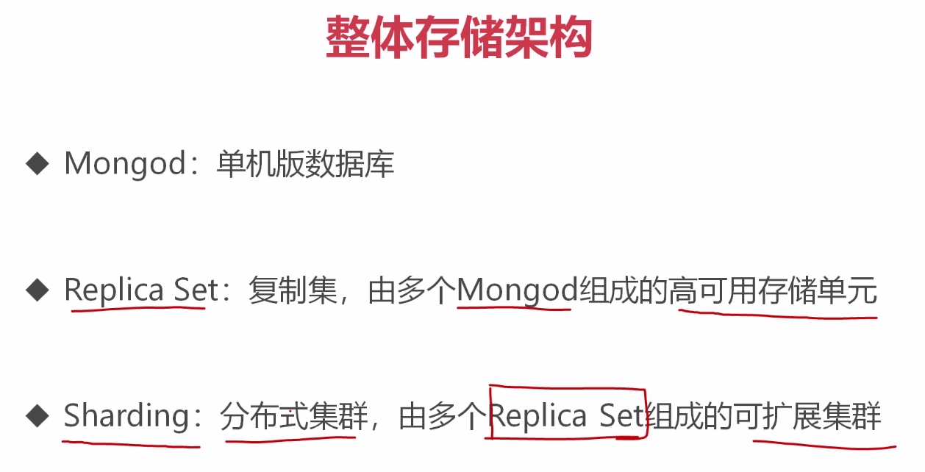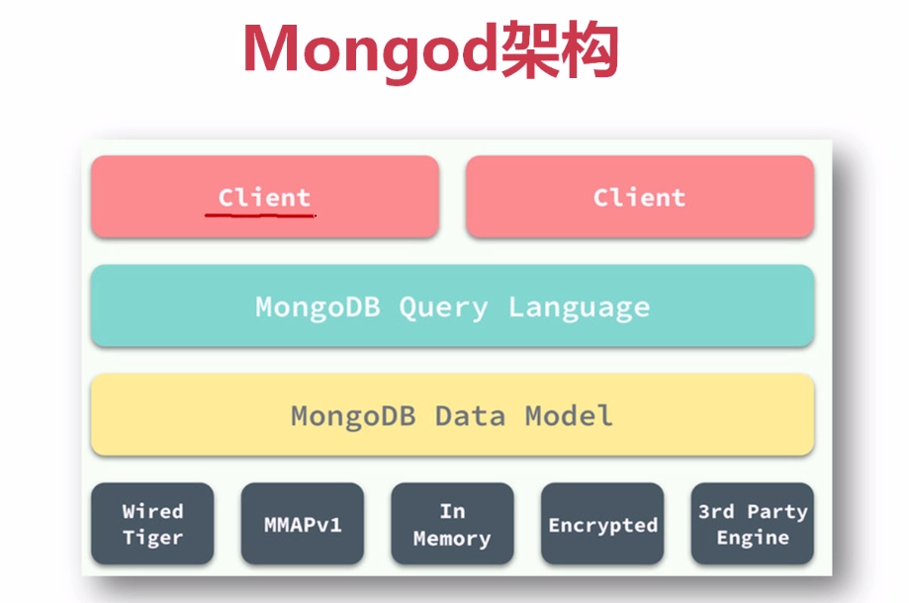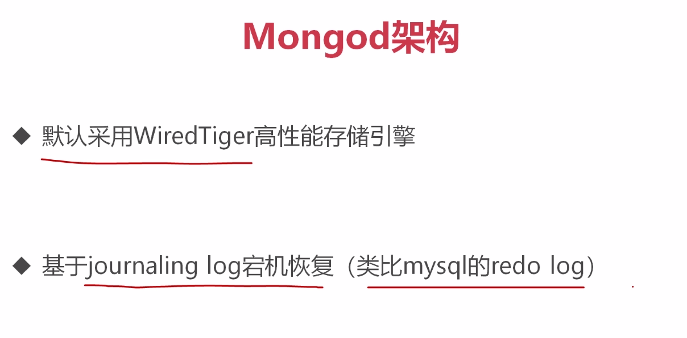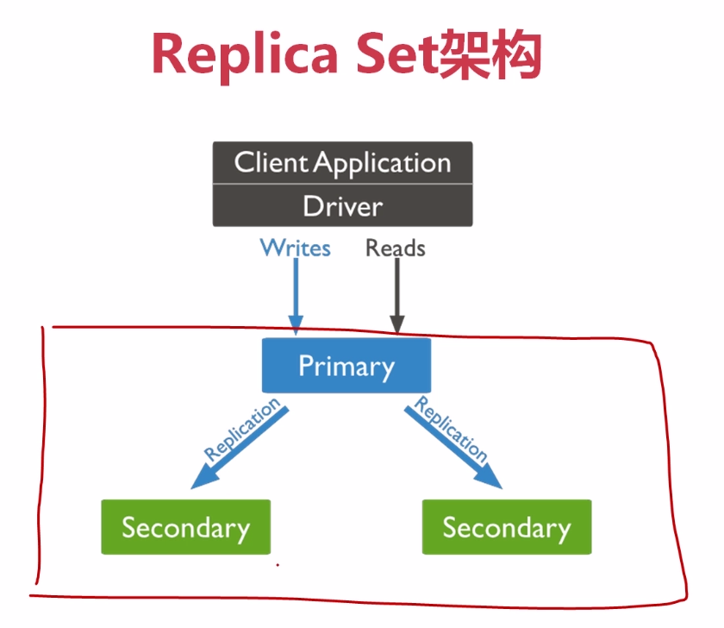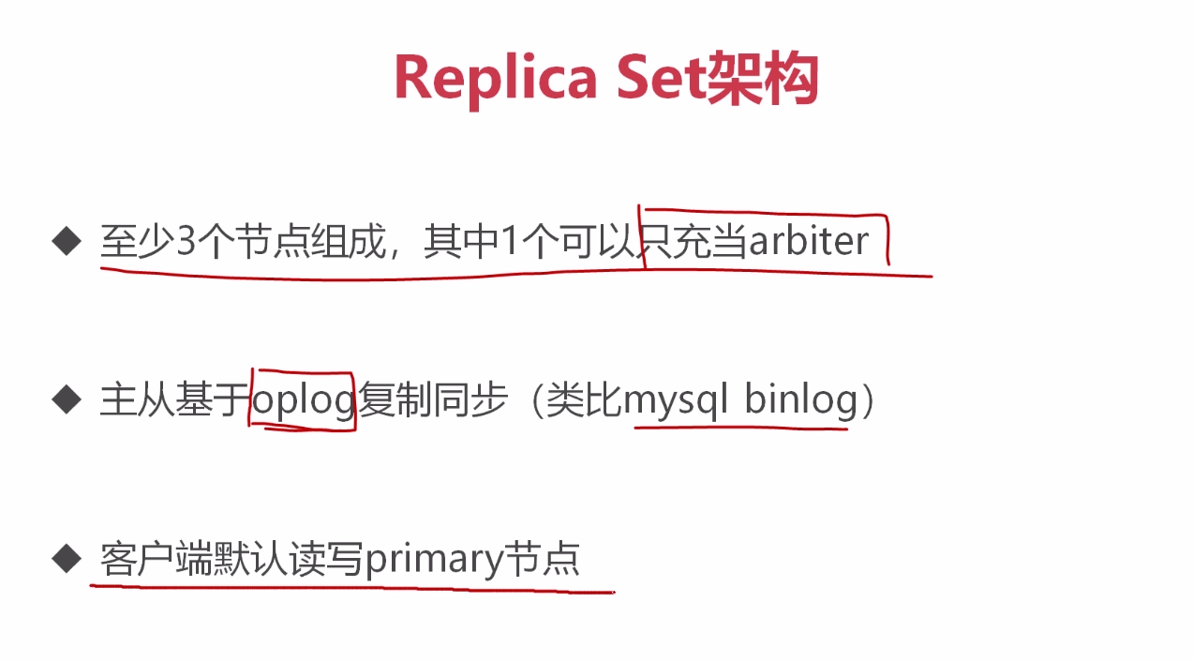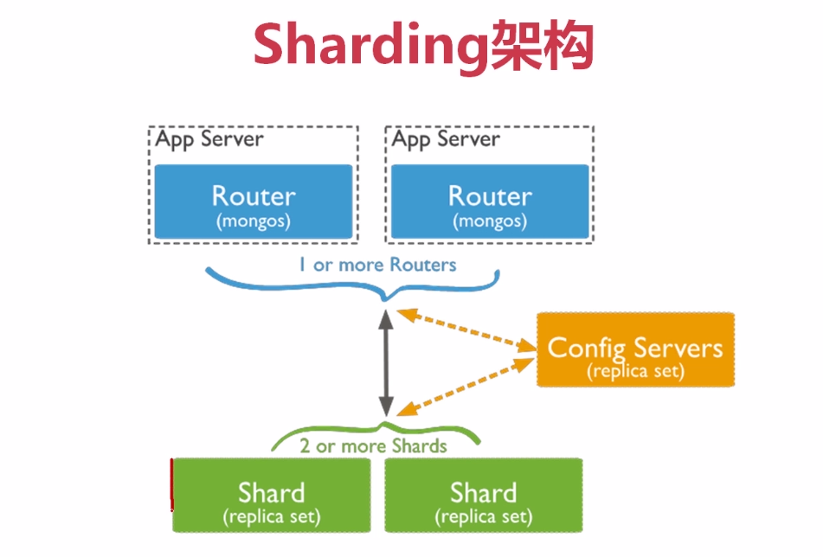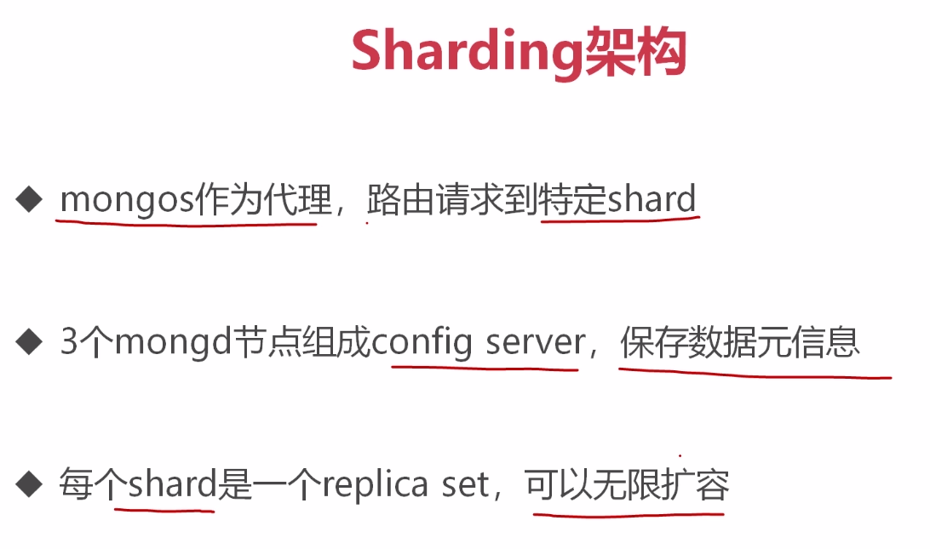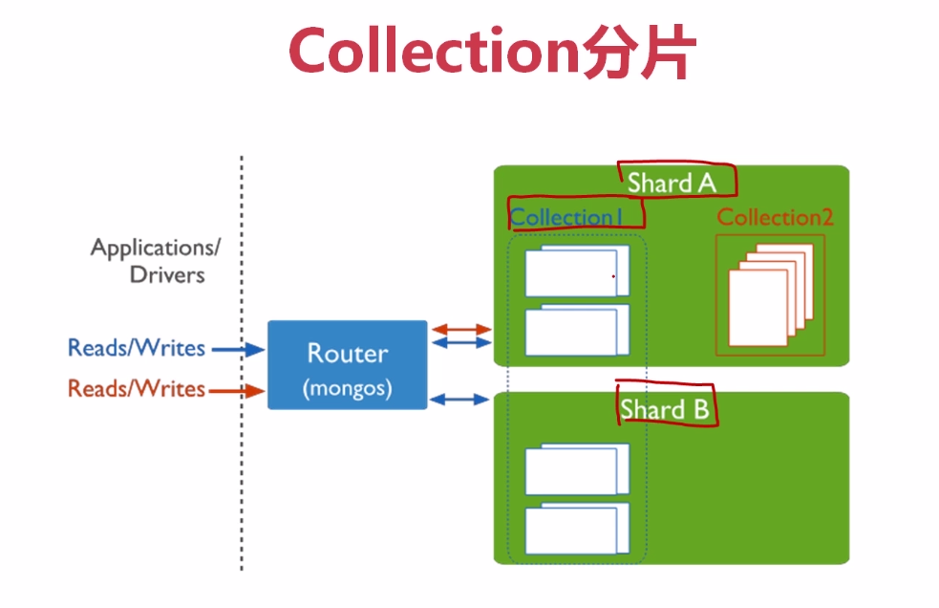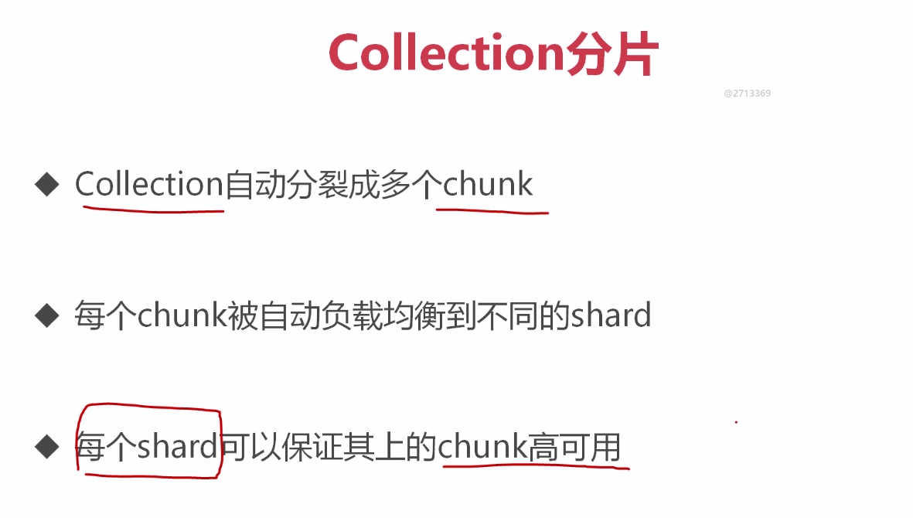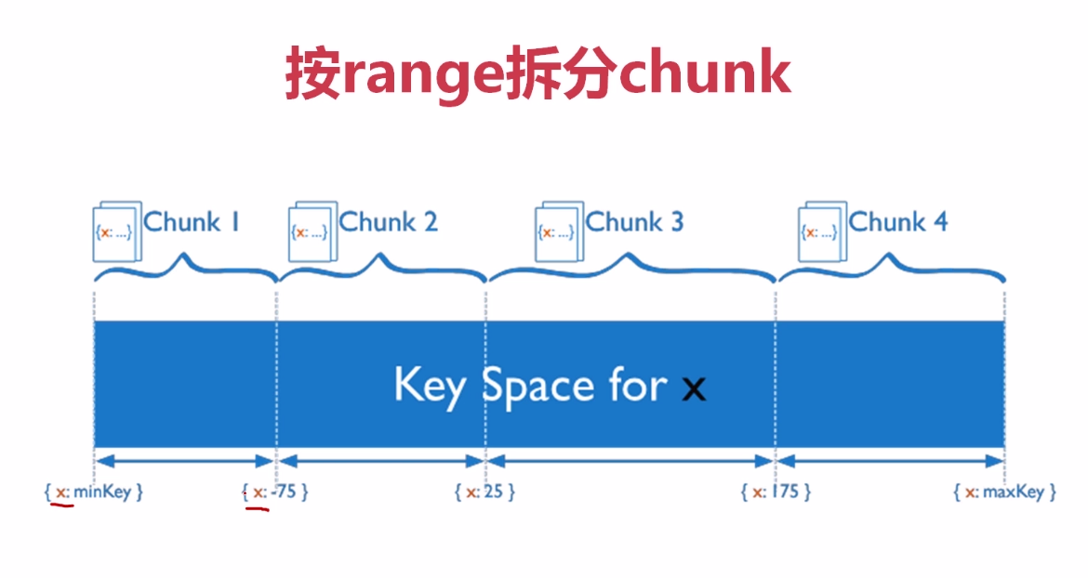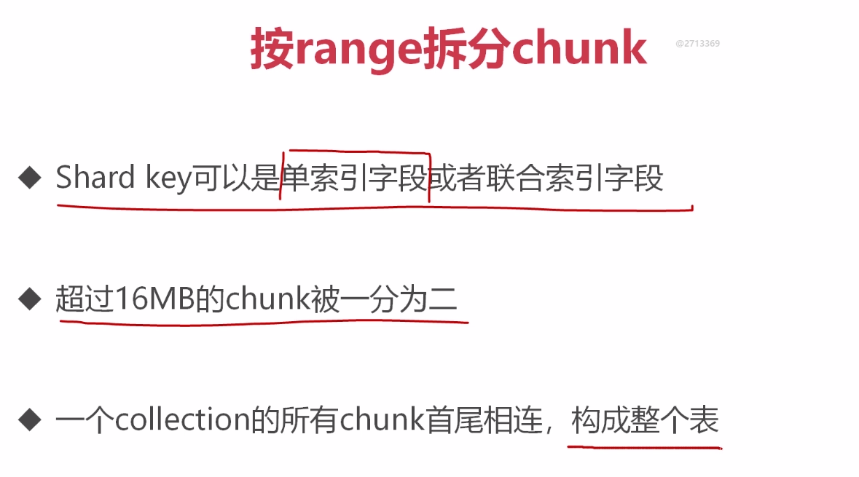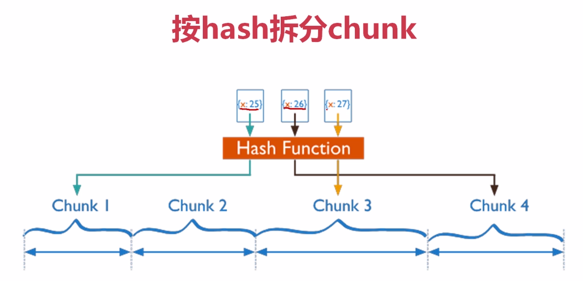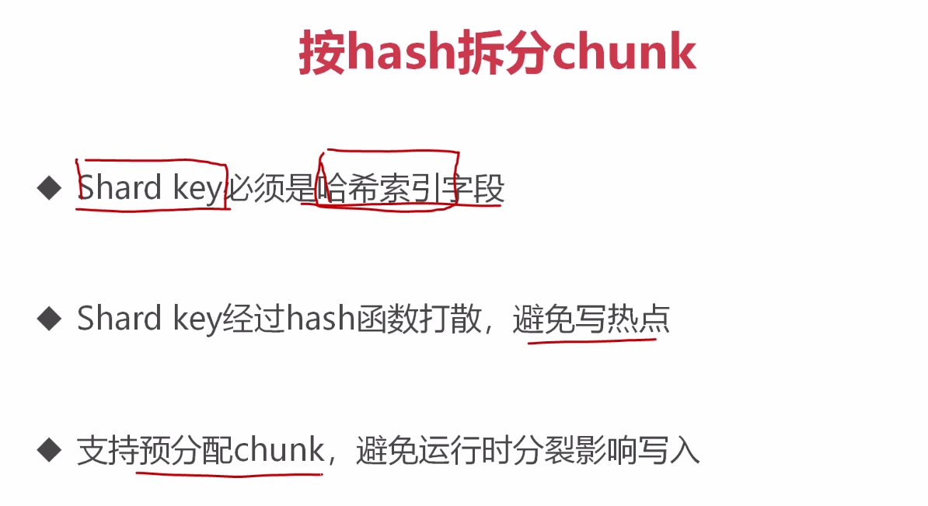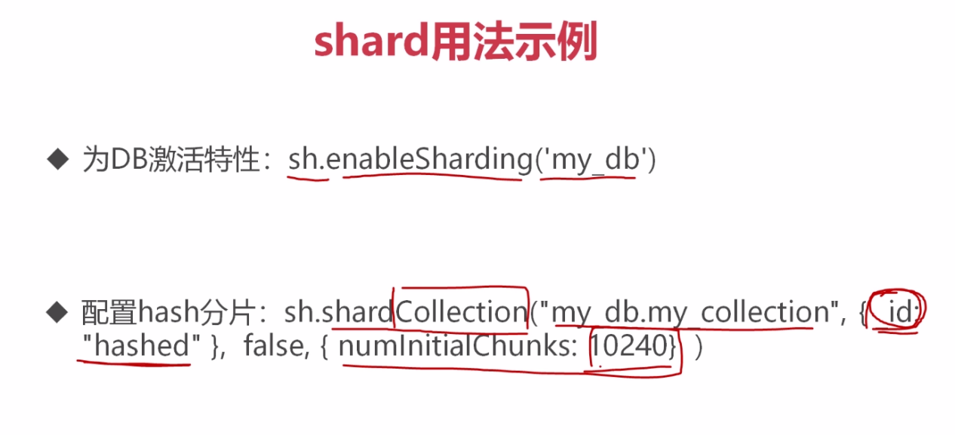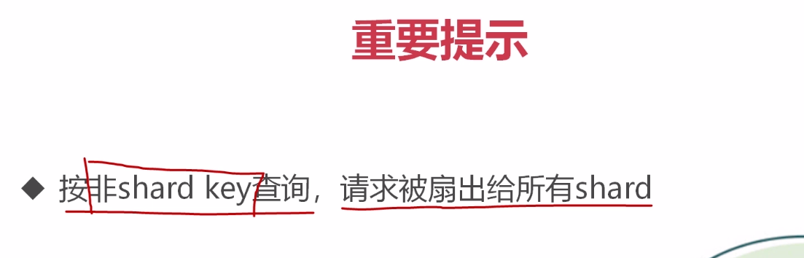

## 分布式ID生成 -- 雪花算法

<https://www.jianshu.com/p/d3881a6a895e>

// 推特很早的时候开源的，tweet的ID

// snowflake: 毫秒/微秒的当前时间 + 机器的ID + 当前毫秒/微秒内的自增ID(每当毫秒变化了, 会重置成0，继续自增）

## 例子源码

### 搭建与连接mongodb

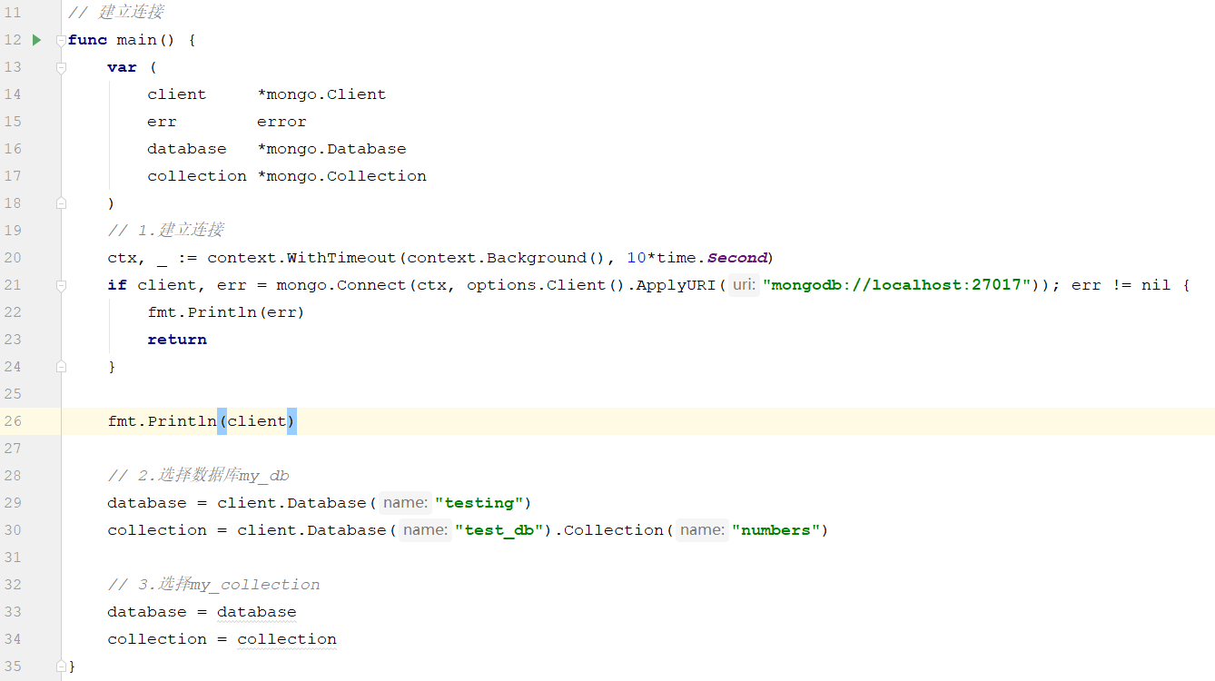

### InsertOne写入单行记录

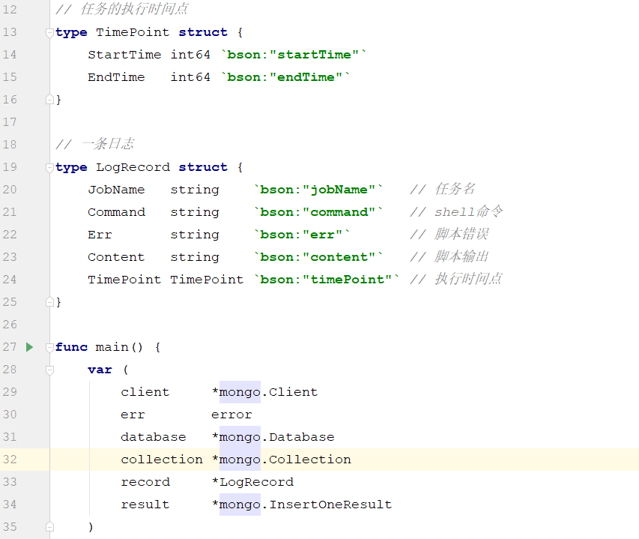

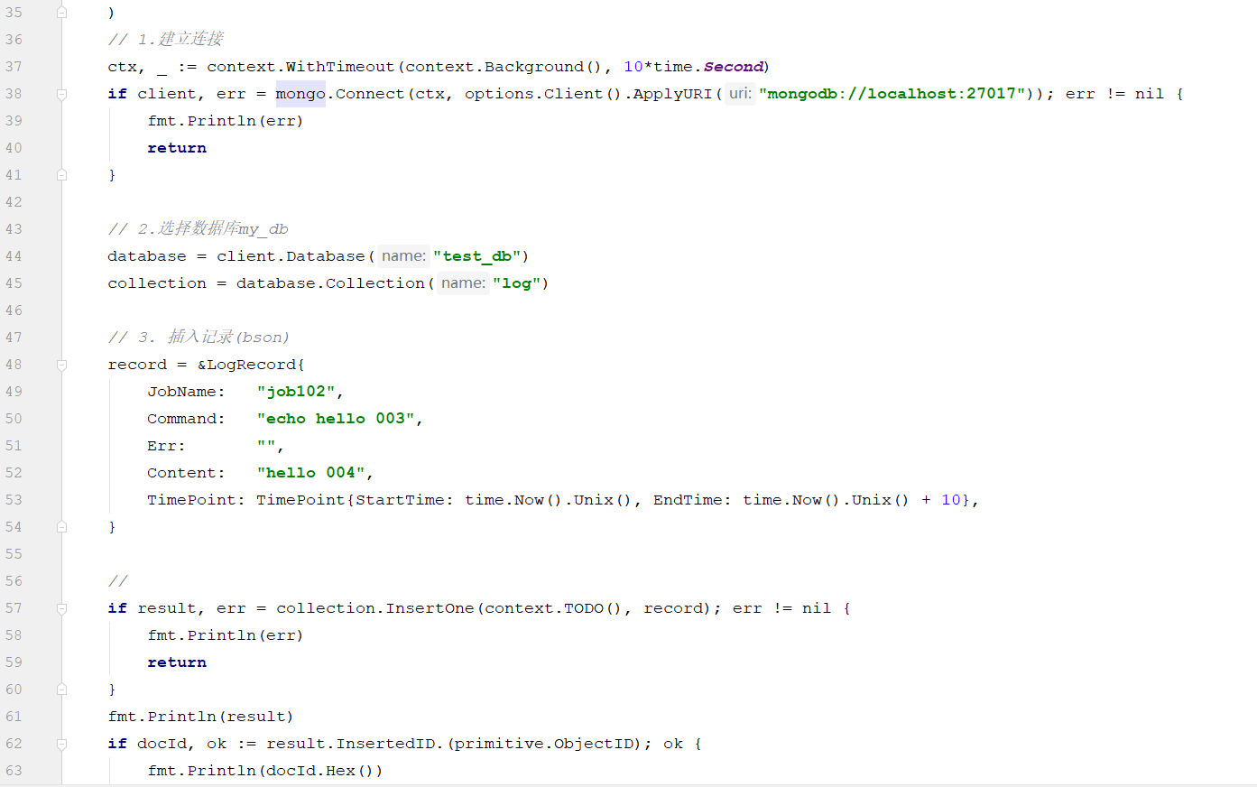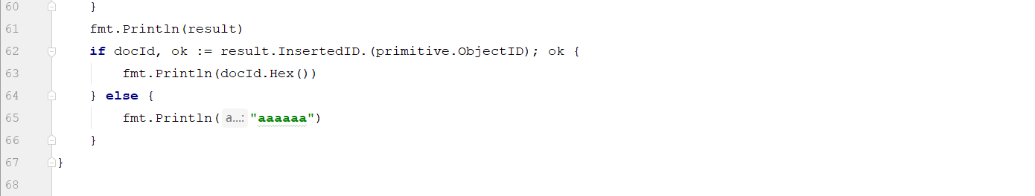

### InsertMany写入多行记录

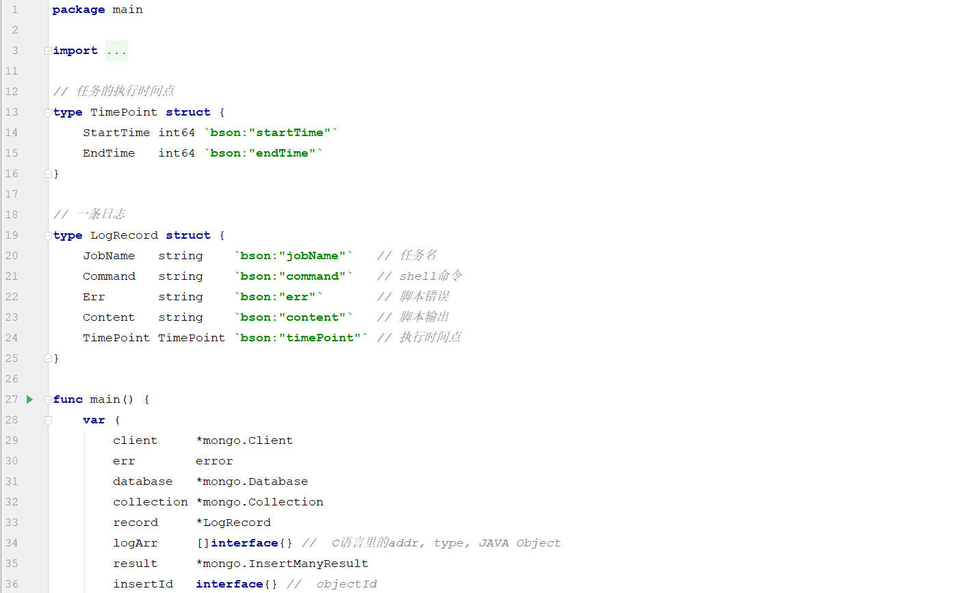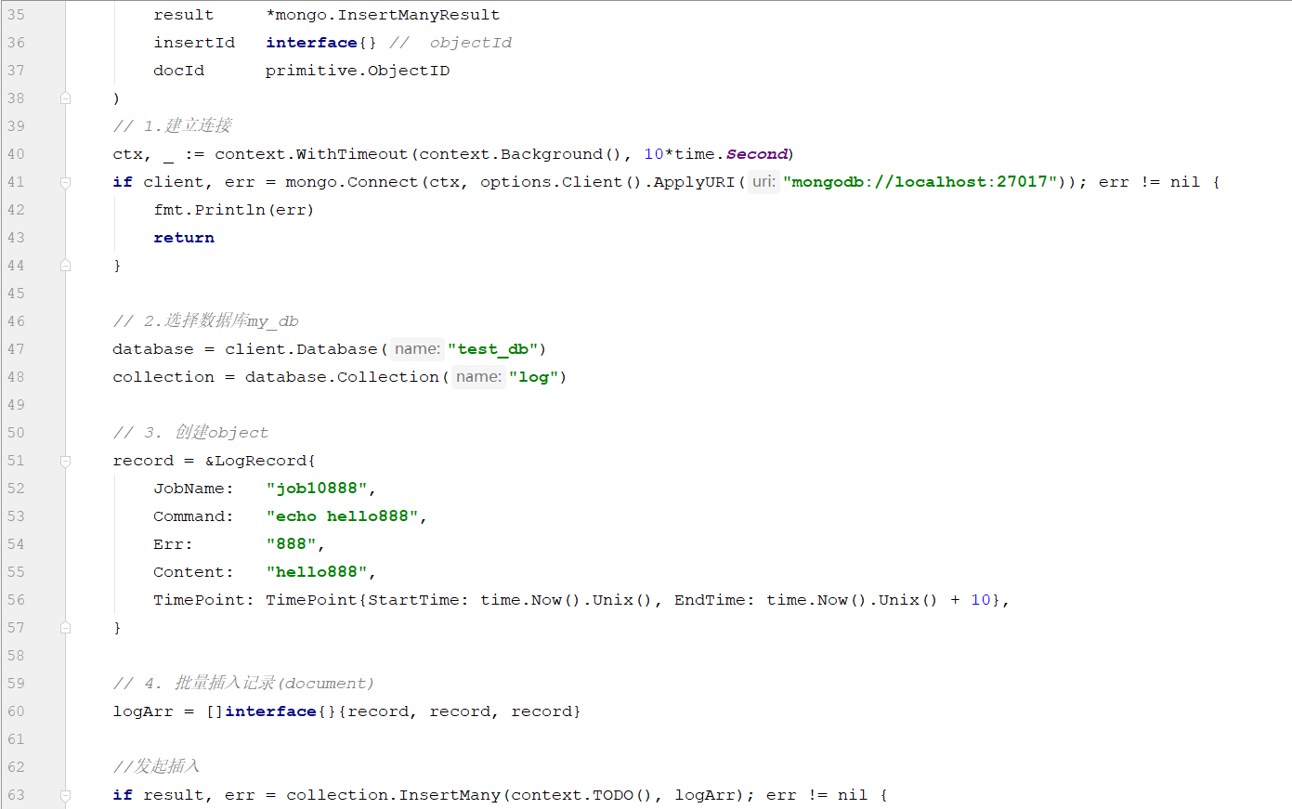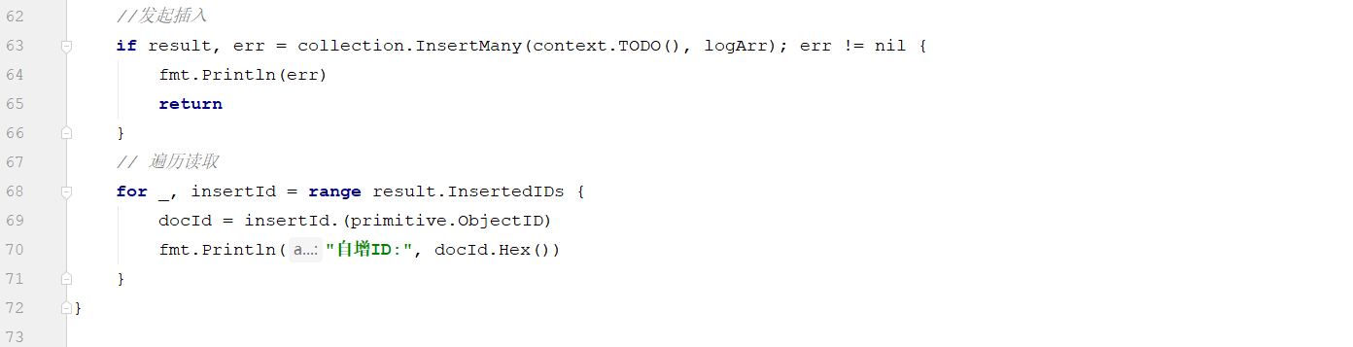

### Find查询记录

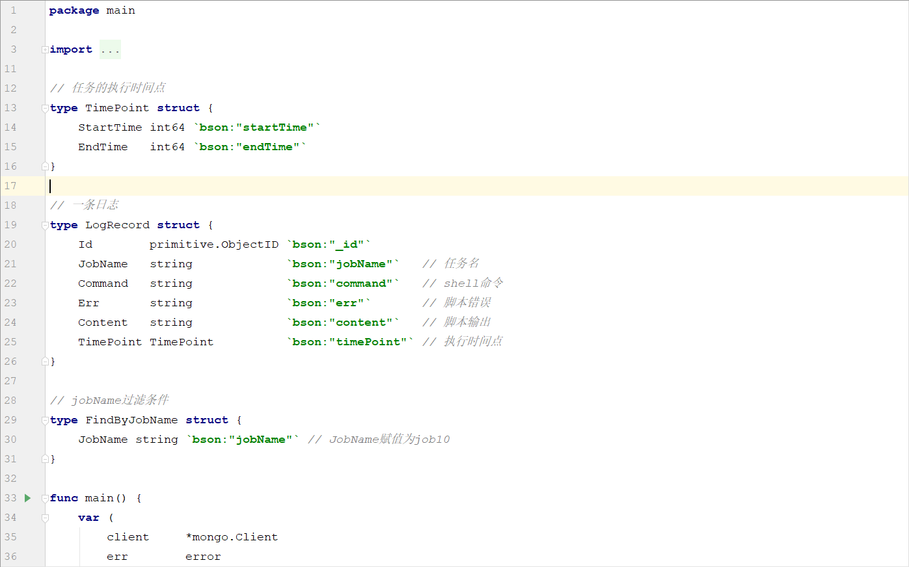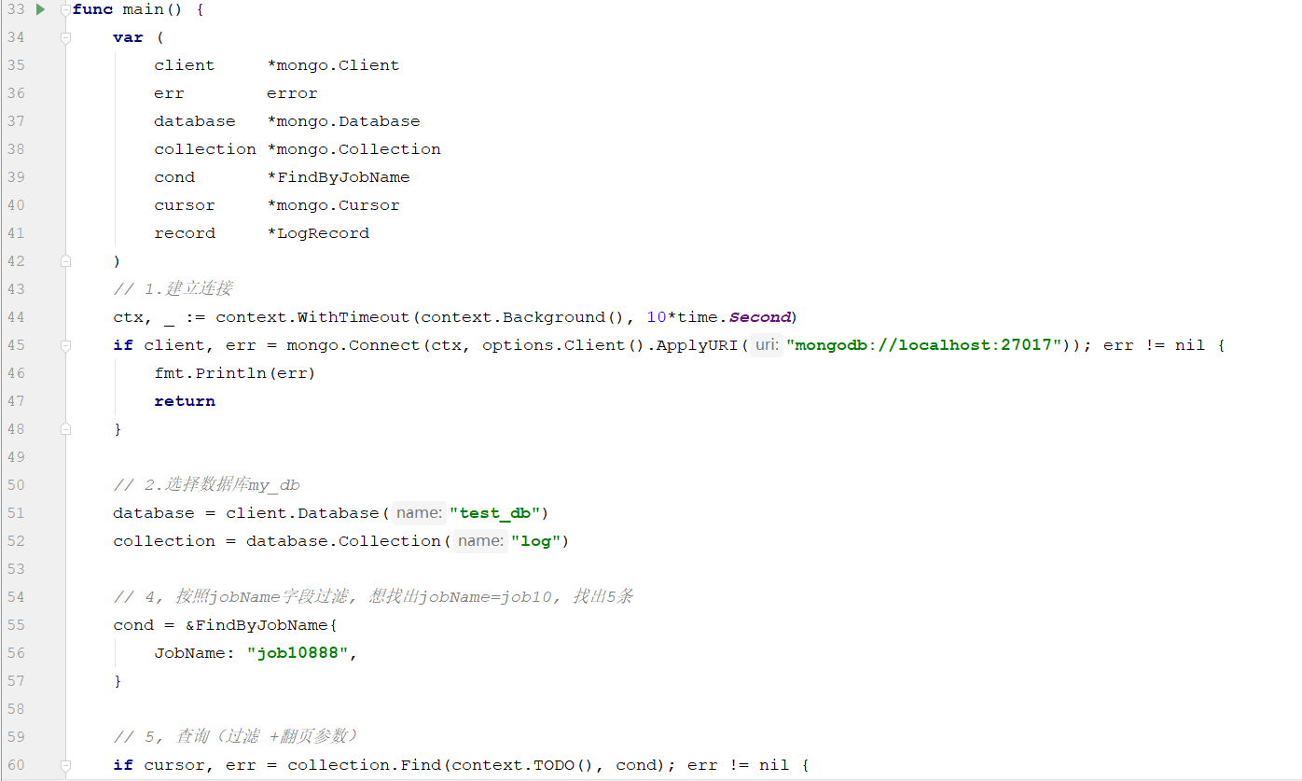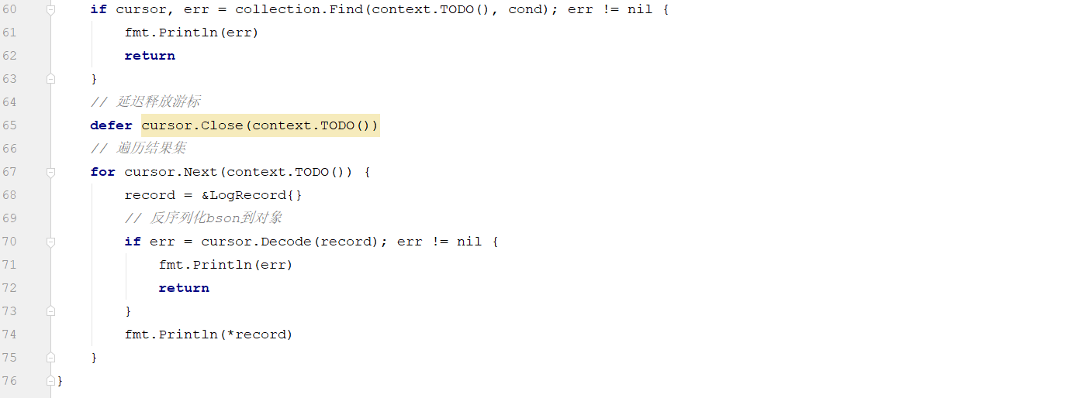

### Delete删除记录

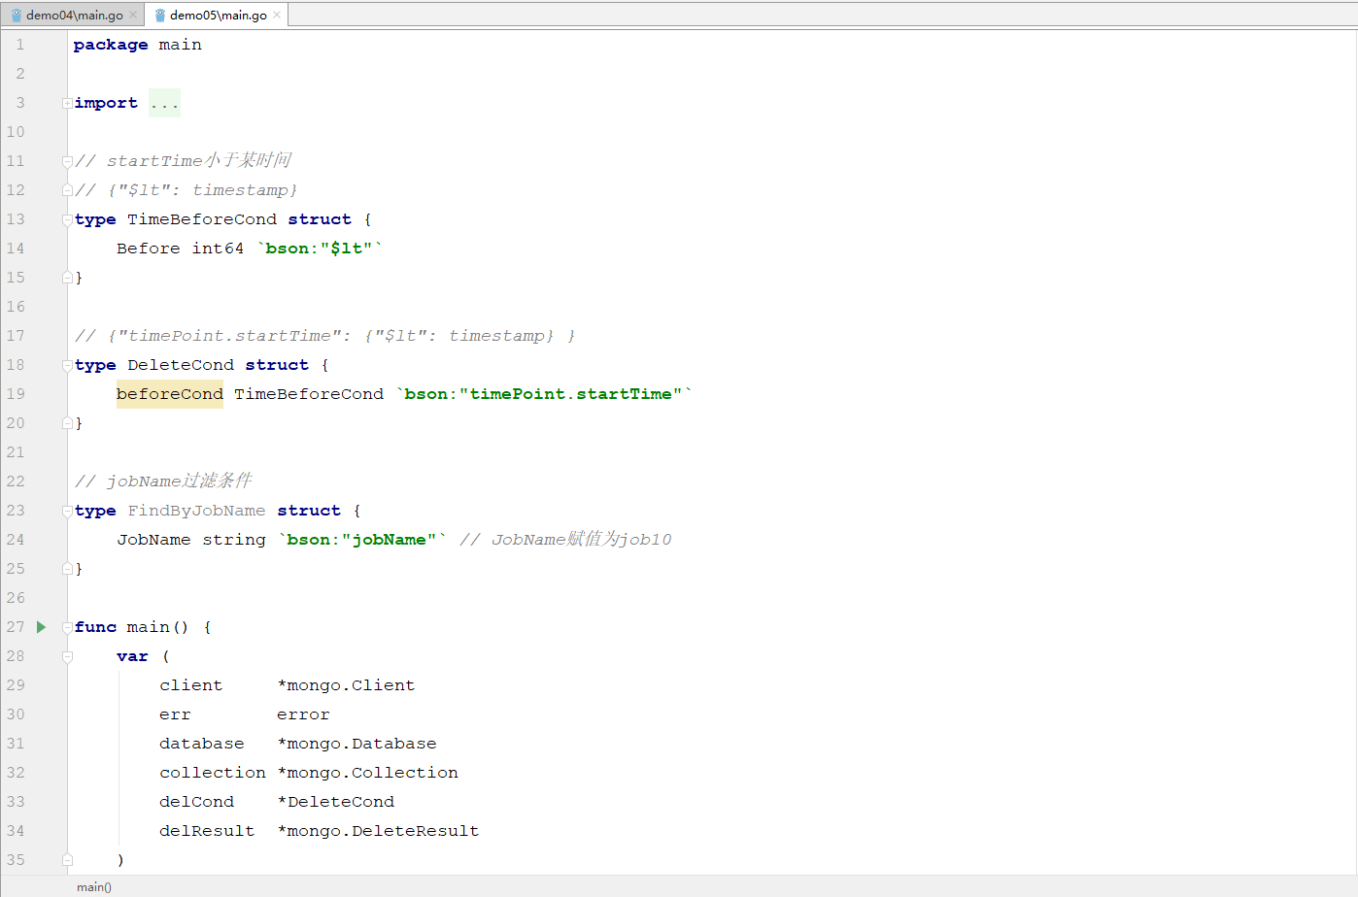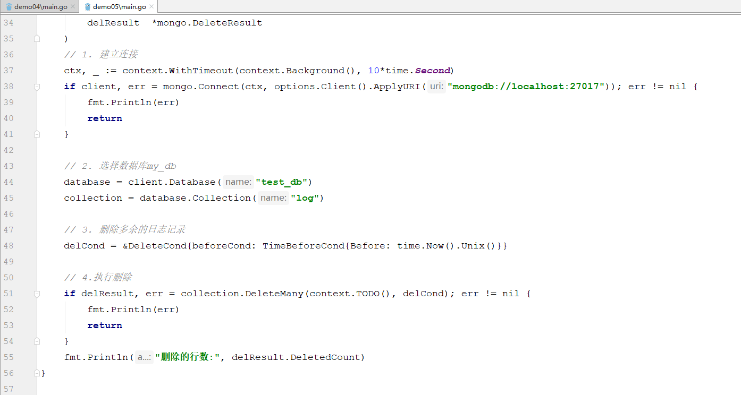

# 分布式ctrontab架构分析

在分布式系统中，异常无处不在

## 传统crontab痛点

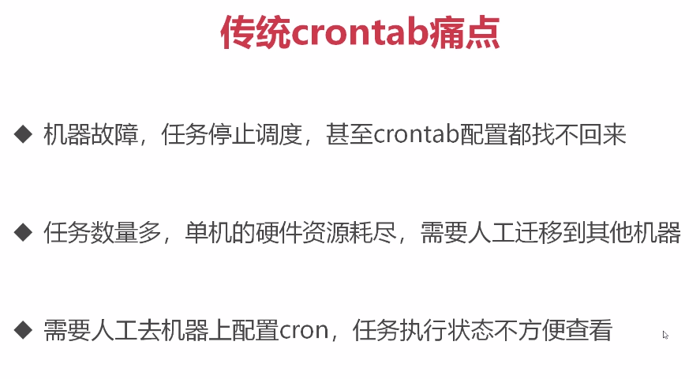

## 分布式架构--核心要素

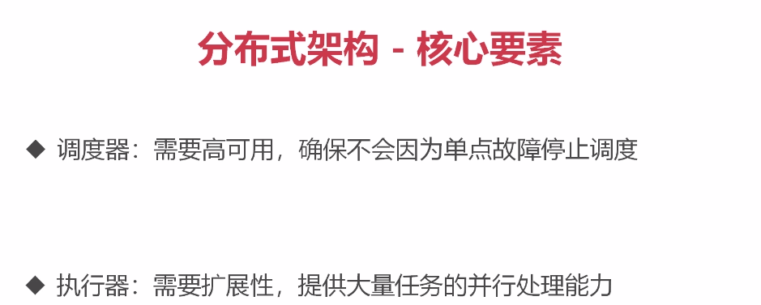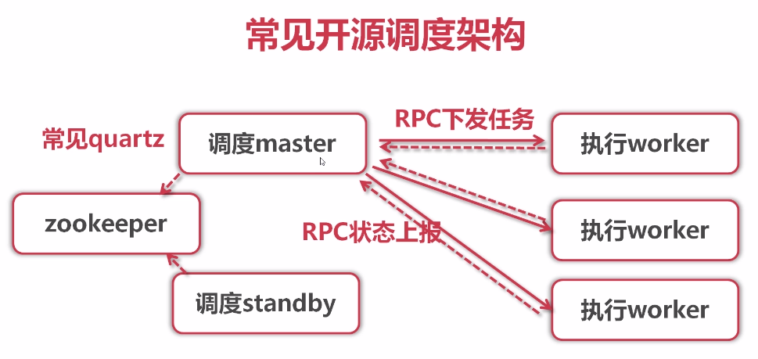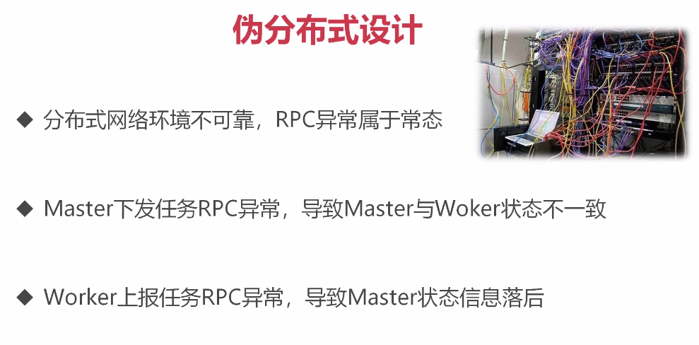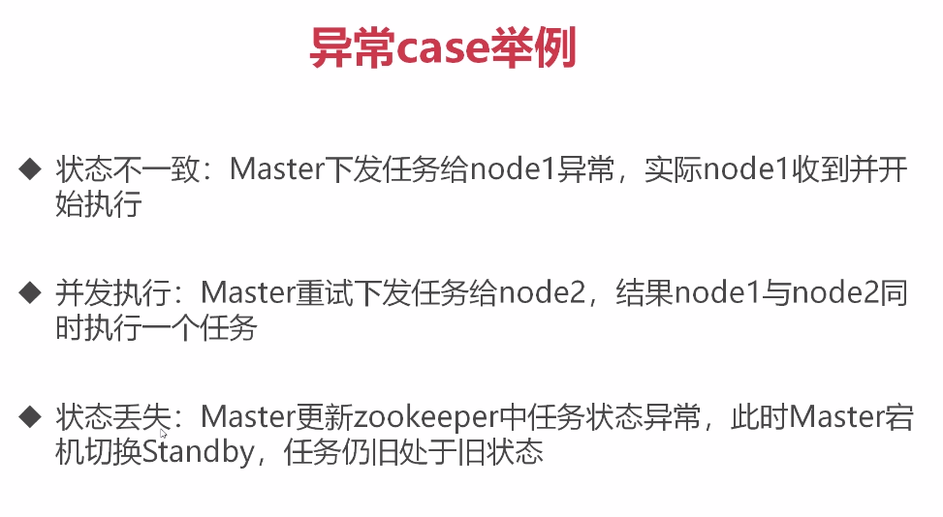

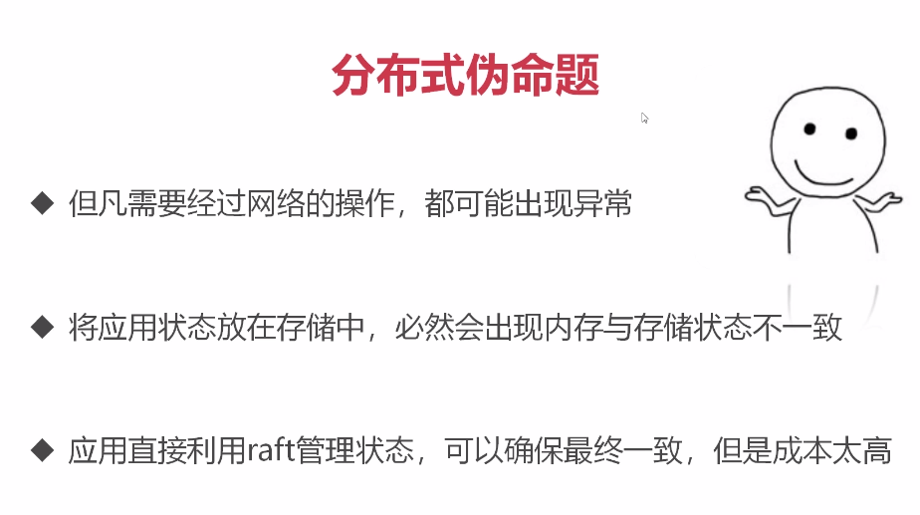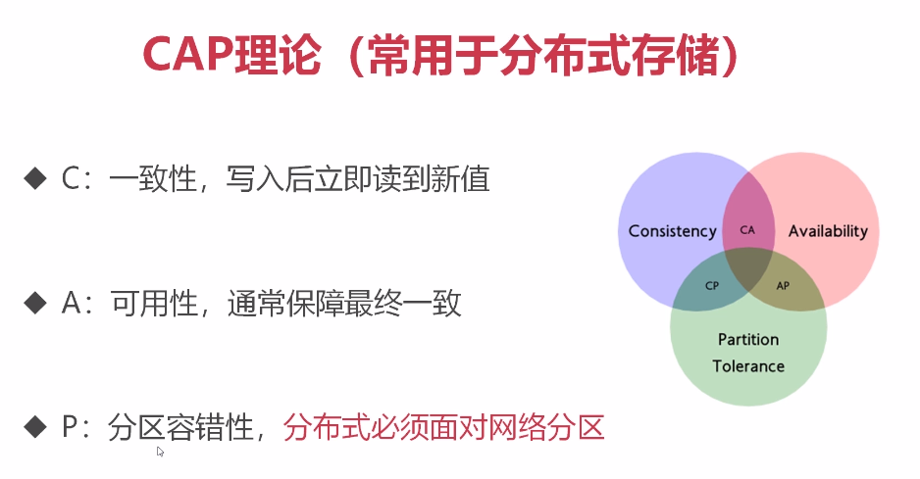

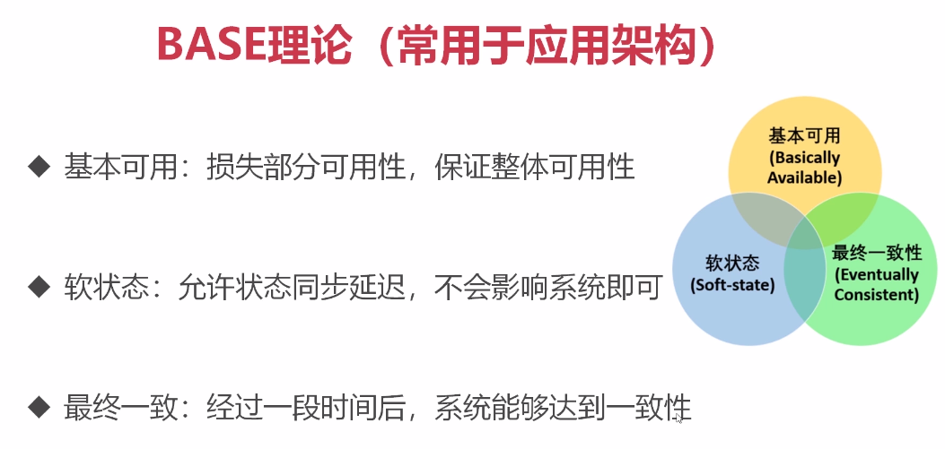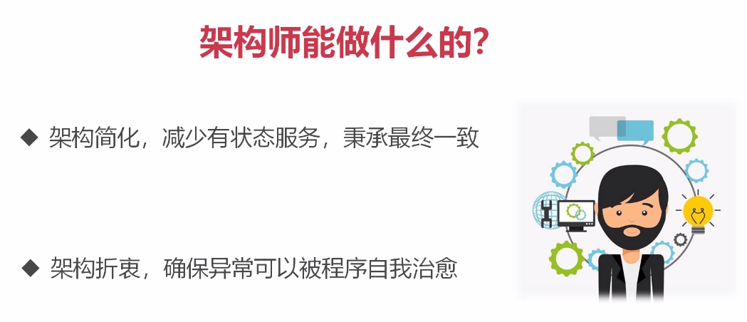

## 整体架构

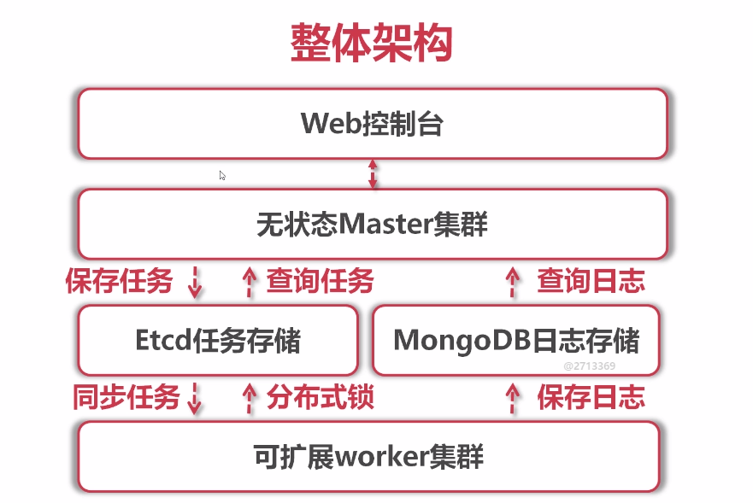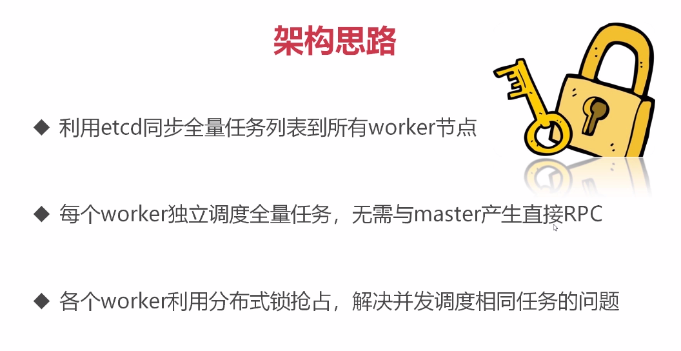

## Master功能点与实现思路

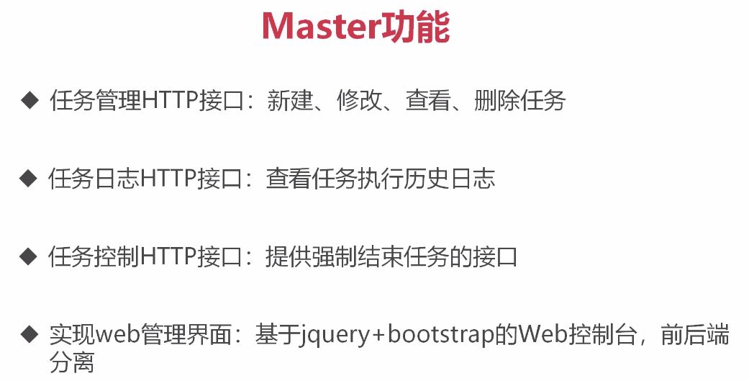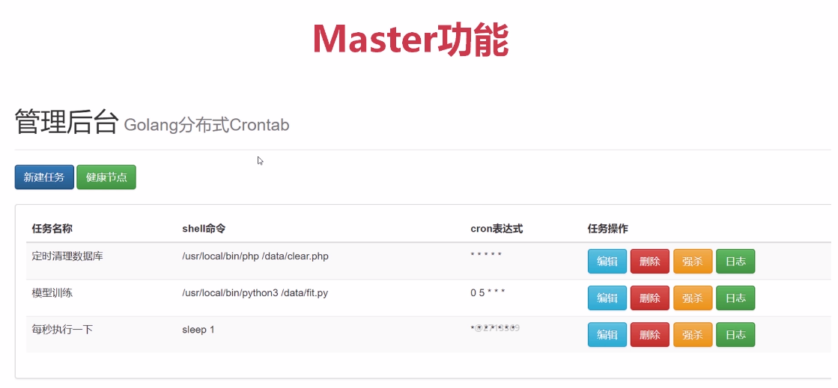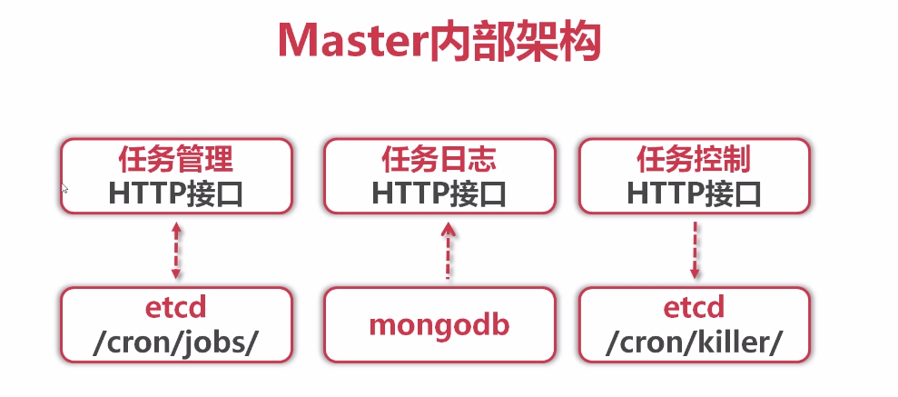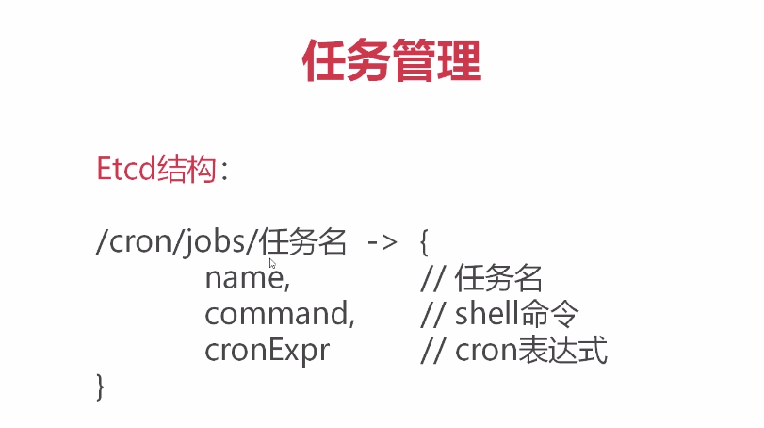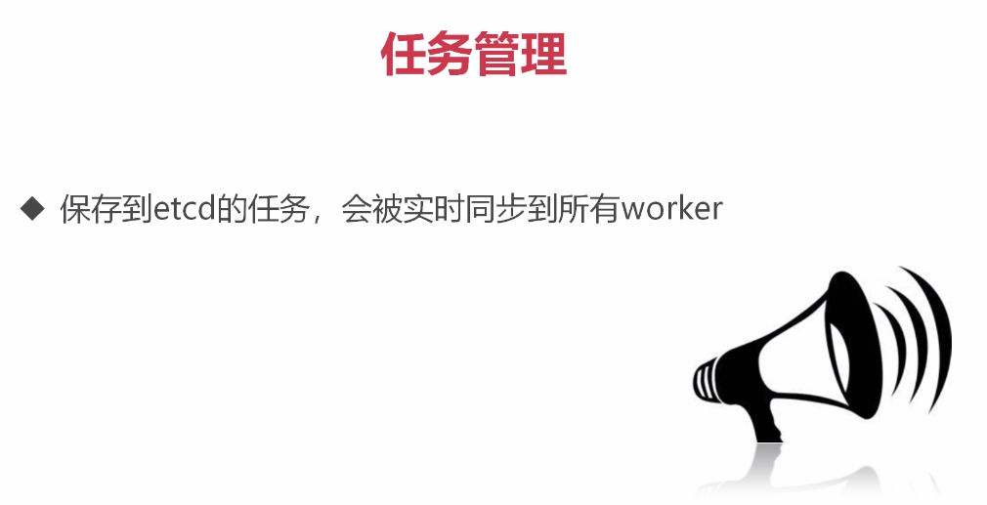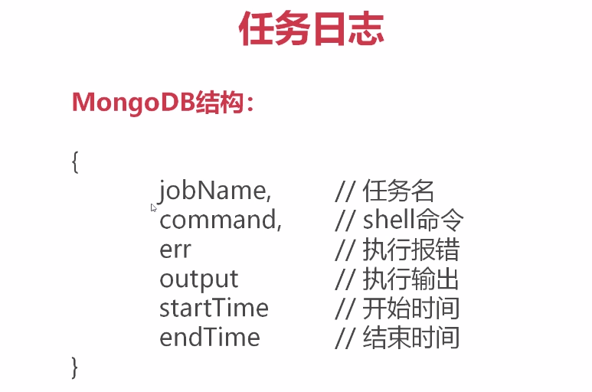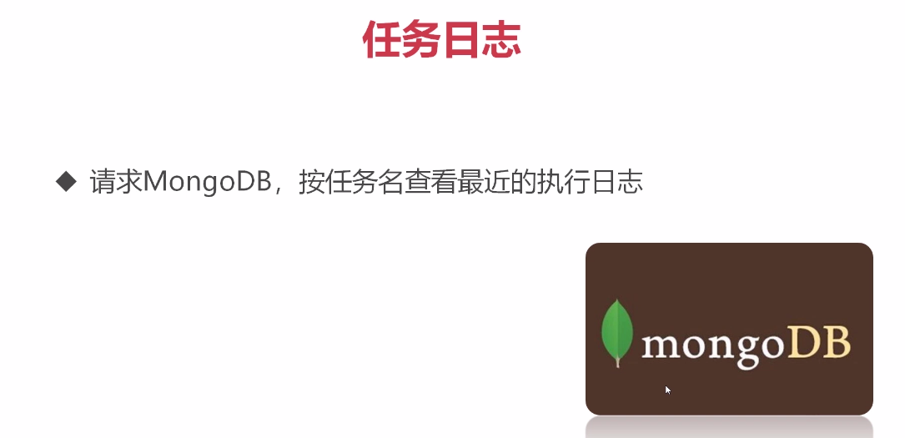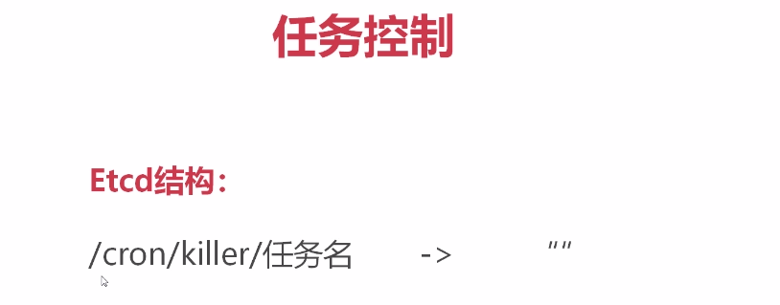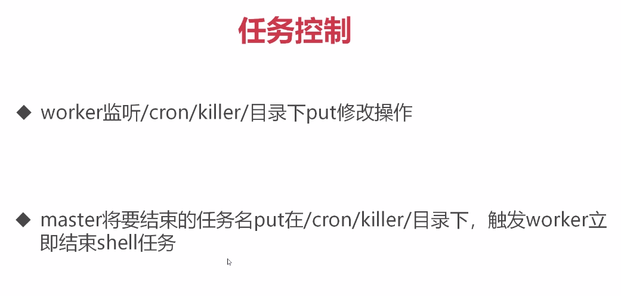

## Worker功能点与实现思路

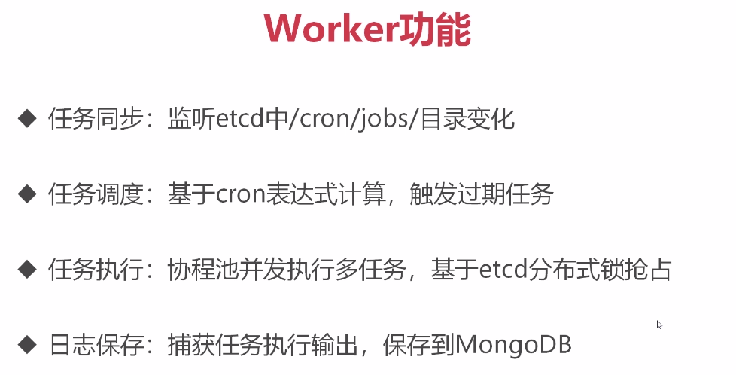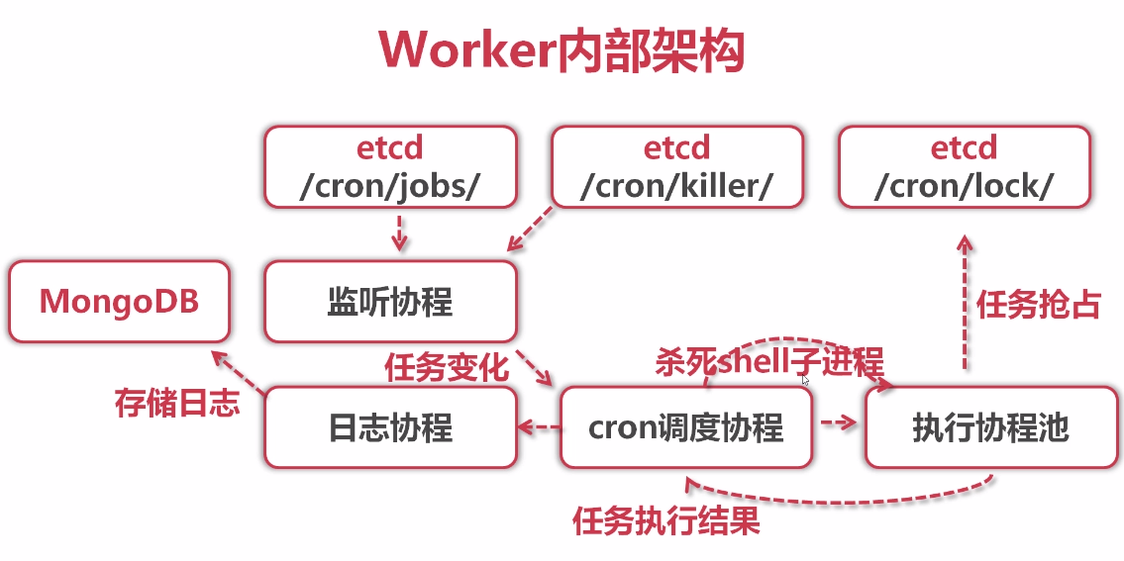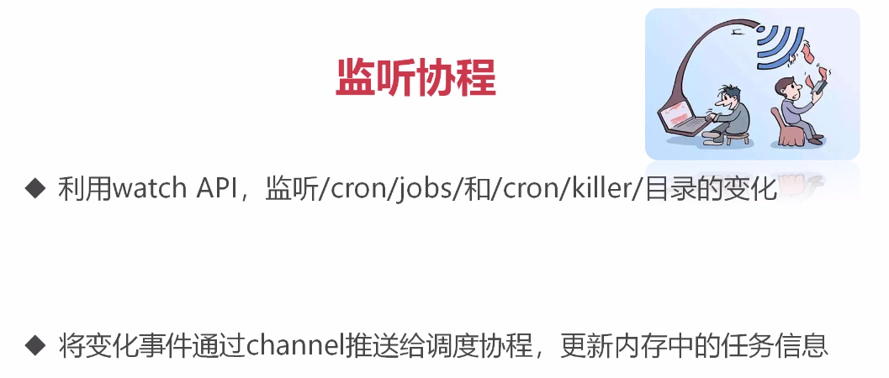

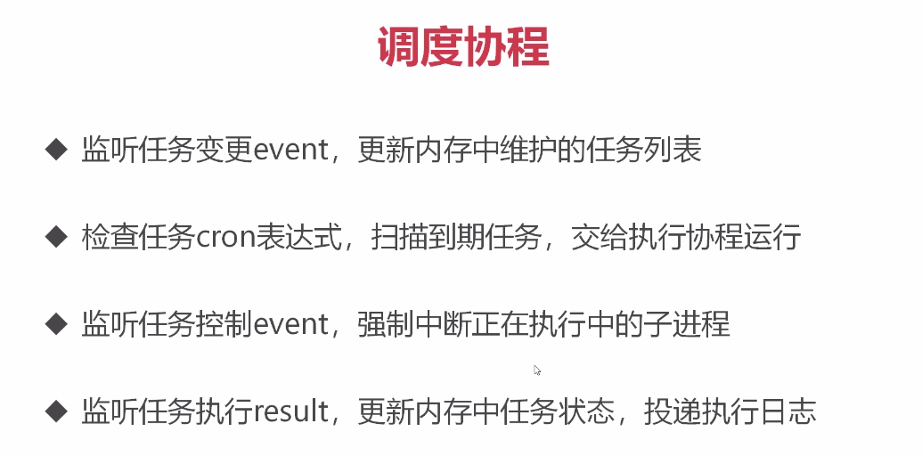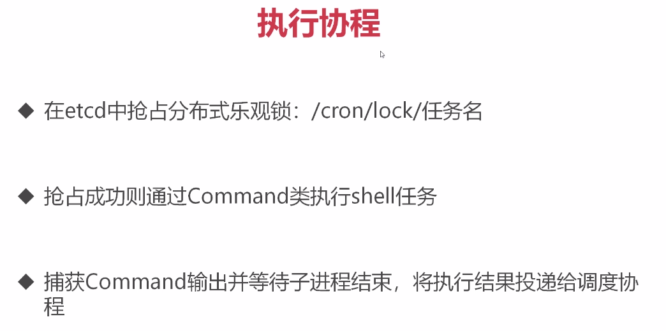

存在由于每一台worker主机的校对时间不准确，导致有一个worker一直处于成功抢锁的状态，其他worker不能成功抢锁，此时首先要确保校时正常，第二可以让结束任务后休眠100ms再去抢锁，这样有利于分发任务.

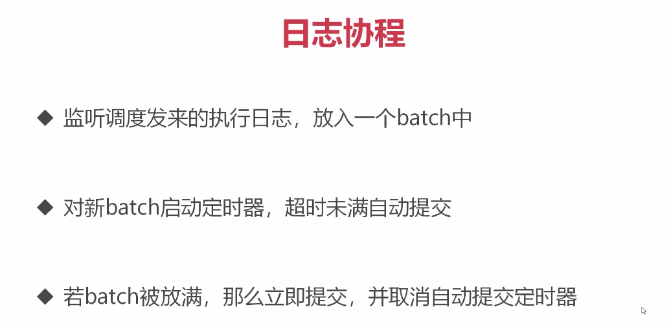

一般而言，日志提交超时时间定义为1s比较合理

# 实现master

## 项目结构

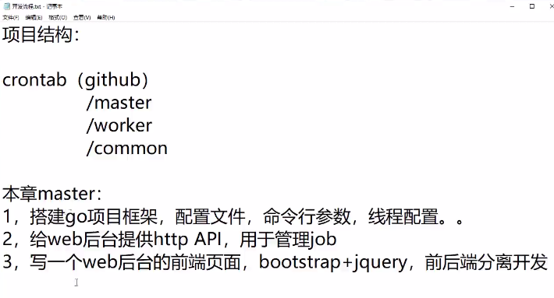

# 具体代码编写

效果图1:

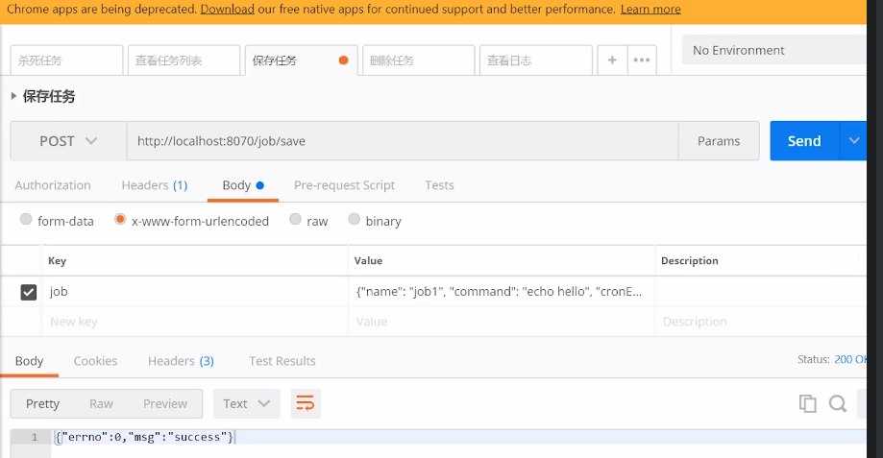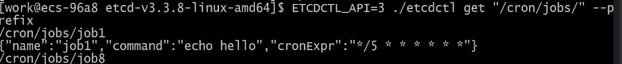

# 实现Worker

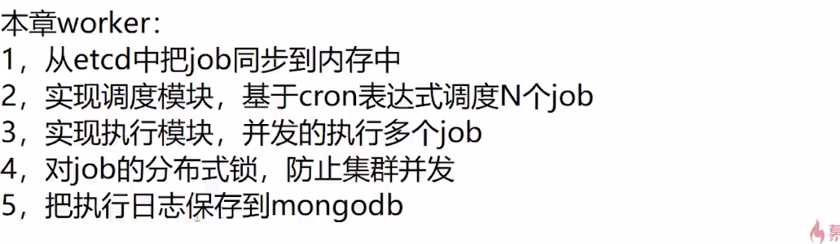

## 多个worker随机抢锁问题

会导致有的worker满负荷，有的worker总是抢不到锁空闲，这是由于每台点到CPU的时钟不一定都是一样的，可能有快有慢,一般来说是毫秒级别。

解决思路:

1. 若不是校对的非常精准的时候，可以使用1秒内随机休眠来破局
2. 使用NTP服务进行校对时间

# 完善系统

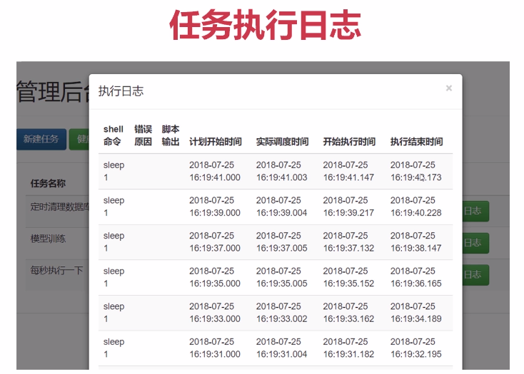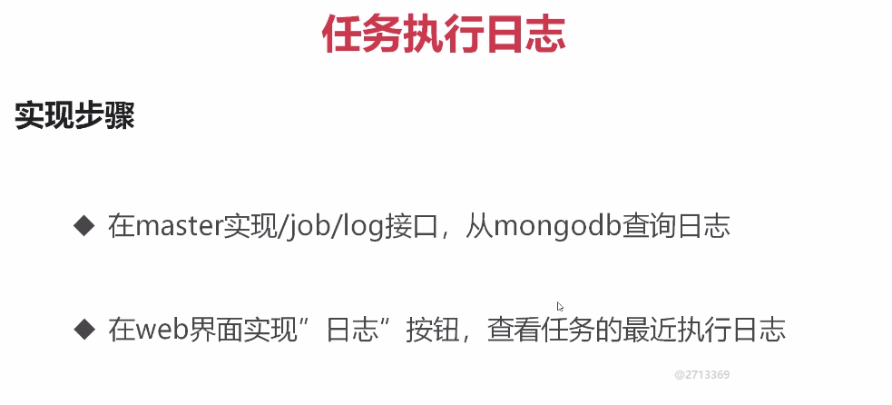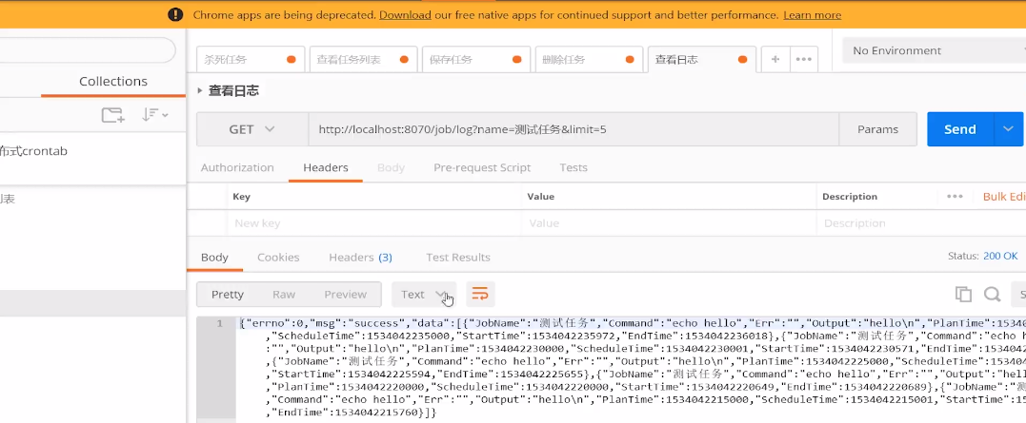

# 服务发现与注册

## Worker服务注册

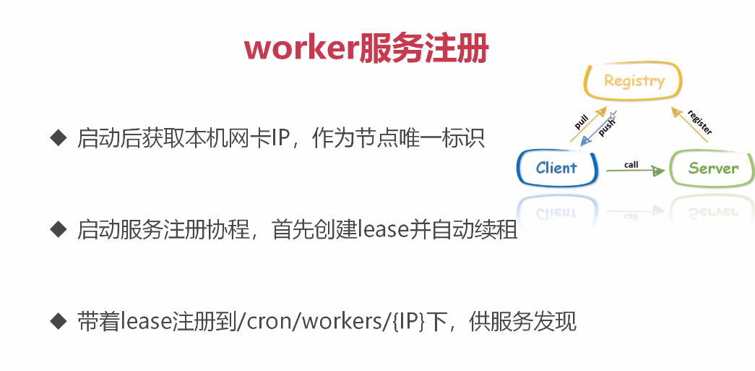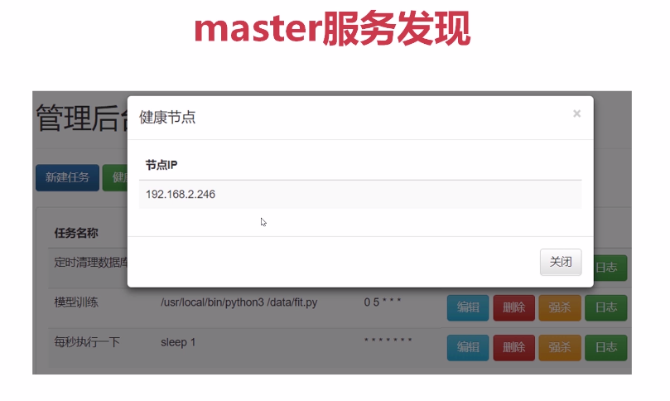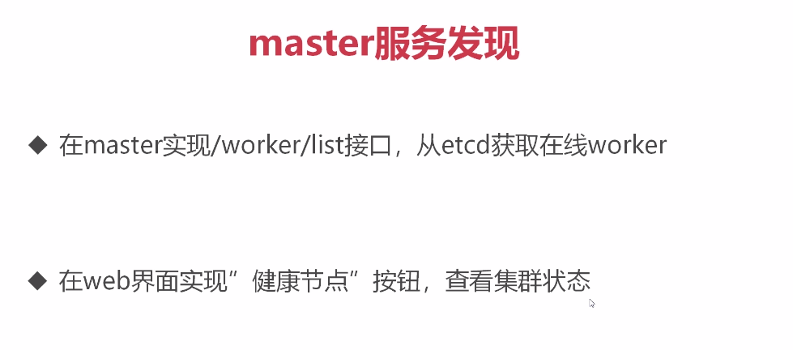

服务注册的效果 -- 是worker进行注册



10s钟后



服务发现的效果 -- 是master进行接口调用发现

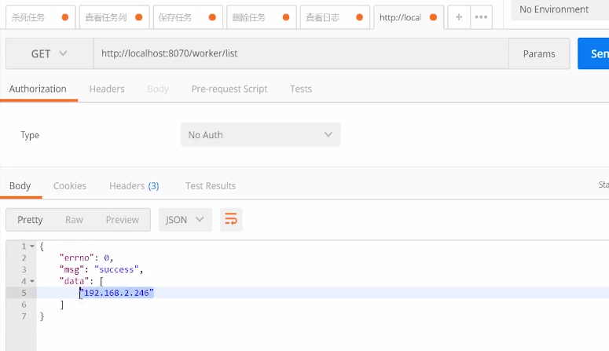

# 分布式部署到Linux服务器

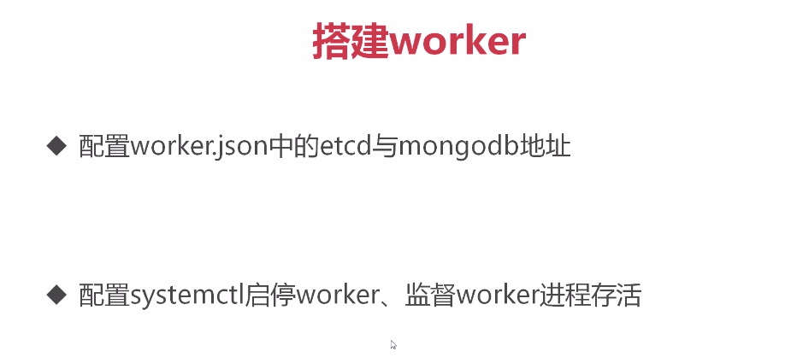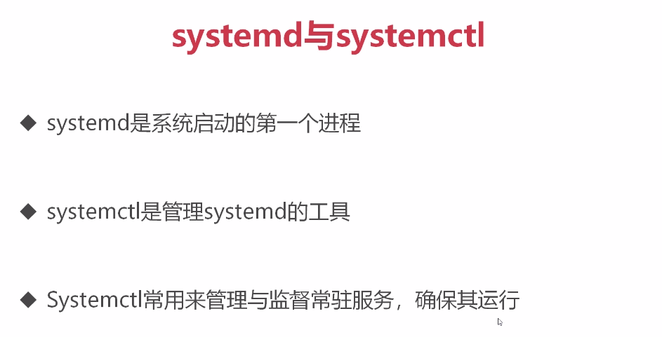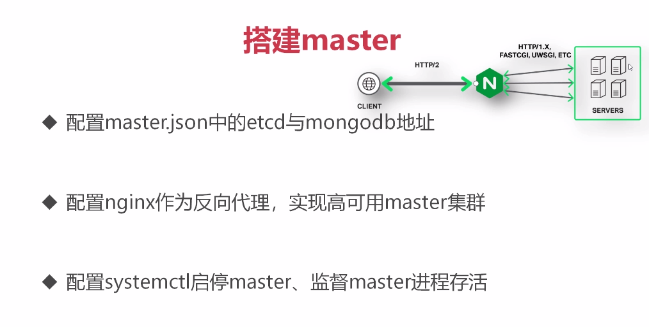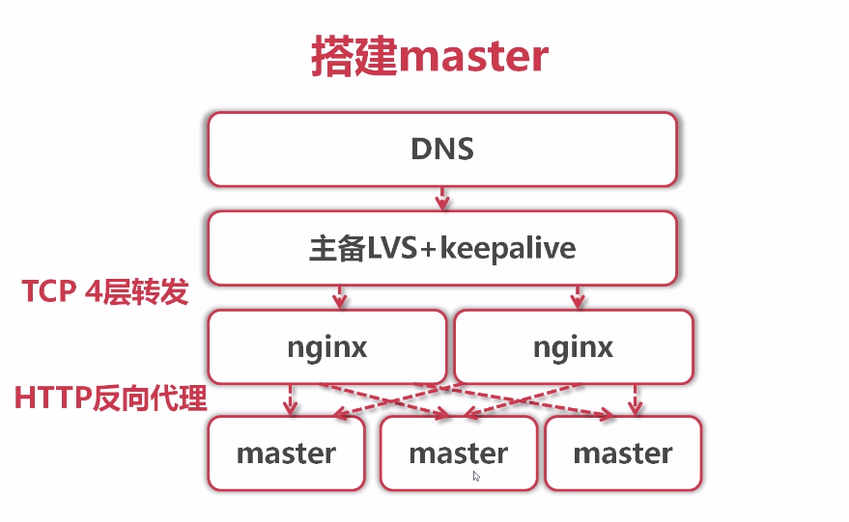

## 部署的详细代码

常用命令总结

cron-master.service

[Unit]

# 服务描述

Description=crontab master

# 要求必须执行网络

Requires=network-online.target

# 在网络启动之后启动

After=network-online.target

[Service]

# 简单服务

Type=simple

# 运行用户与用户组

User=work

Group=work

# 进程退出立即重启

Restart=always

# 执行命令

ExecStart=/home/work/crontab/master/main -config=/home/work/crontab/master/master.json

# 进程工作目录

WorkingDirectory=/home/work/crontab/master

[Install]

# 在系统启动后加载UNIT

WantedBy=multi-user.target

cron-worker.service

[Unit]

# 服务描述

Description=crontab worker

# 要求必须执行网络

Requires=network-online.target

# 在网络启动之后启动

After=network-online.target

[Service]

# 简单服务

Type=simple

# 运行用户与用户组

User=work

Group=work

# 进程退出立即重启

Restart=always

# 执行命令

ExecStart=/home/work/crontab/worker/main -config=/home/work/crontab/worker/worker.json

# 进程工作目录

WorkingDirectory=/home/work/crontab/worker

[Install]

# 在系统启动后加载UNIT

WantedBy=multi-user.target

配置systemctl

# 装载

systemctl enable cron-master.service

systemctl enable cron-worker.service

# 启动

systemctl start cron-master.service

systemctl start cron-worker.service

nginx配置

upstream masters { #定义一个服务组

server 127.0.0.1:8070 weight=1 max_fails=3 fail_timeout=10s;

}

server {

server {

listen 8090;

server_name _;

location / {

proxy_pass http://masters;

proxy_connect_timeout 2s;

proxy_read_timeout 2s;

proxy_send_timeout 2s;

}

}

# 课程总结

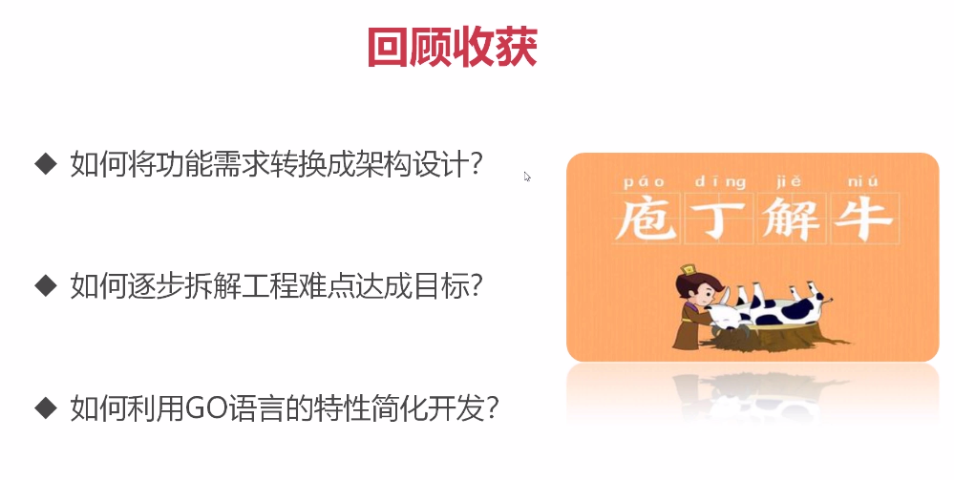

## 课后练习

